

**Руководство к сайту научного журнала «Идеи и Идеалы»**

**v.2.0.1**

1. Введение 3

2. Вид панели управления 4

3. Выпуски 5

3.1 Работа с выпусками 5

3.2 Список статей выпуска 6

3.3 Добавление нового выпуска 7

4. Статьи 9

4.1 Список статей 9

4.2 Создание новой статьи / Обновление статьи 10

5. Работа с текстовым редактором 15

6. Работа с рубриками 17

7. Работа с файловым менеджером 18

8. 20

Новый внешний вид админской панели (АП) 21

Новые возможности 24

Работа (организация) 24

Общий вид 25

Создание новой организации 27

Пользователи (авторы) 29

Таблица авторов 29

Создание нового автора 30

Редактирование автора 31

Автозаполение 33

Добавление информации о месте работы 34

Добавление новой организации на странице редактирования автора 35

Записи 38

Таблица статей 38

Редактирование статьи 39

Создание ссылок в тексте статьи 41

Рубрики 45

Авторы 45

Дополнительные поля 47

Приложения к статье 49

Титульный лист и содержание тома 53

Выгрузка статей в шаблоны 57

Выгрузка на сайте 57

Сохранение файла в формате документа 59

Шаблоны 61

Управление страницей «Редколлегия и Редсовет» 64

Дополнительные изменения в работе сайта 70

Английская часть 72

Введение 72

Немного о принципе работы английской части сайта 72

Английские страницы 73

Создание английских страниц 76

Английские статьи 78

Создание английских статей 79

Английские рубрики 80

Английские метки 81

Создание новой метки 83

Примечания 84

# Введение

Настоящий сайт (далее «Сайт») разработан исключительно для нужд Научного журнала «Идеи и Идеалы» (ISSN (print) 2075-0862, ISSN (online) 2658-350X, Индекс Роспечати 37150).

Сайт разработан с использованием современных технологий программирования web-приложений:

* Язык программирования: PHP 7.2, JavaScript:
  + Backend: Laravel 5.8, Blade, Vue.js.
  + Frontend: Laravel 5.8, Blade.
* База данных: MySQL 5.7.
* Система контроля версий: Git.

Сайт состоит из двух частей:

* Клиентская часть – для отображения информации о журнале, статьях, авторах и т.д. (далее «материалы») для посетителей сайта в сети интернет.
* Панель управления – для организации работы с материалами (добавление, редактирования, удаление, выгрузка в шаблоны) для администраторов или контент-менеджеров. Доступ к панели управления предоставляется путем ввода имени пользователя администатора и пароля на странице авторизации <http://ideaidealy.ru/login>. Данные для авторизации предоставлены в файле «Вход на сайт.docx».

# Вид панели управления

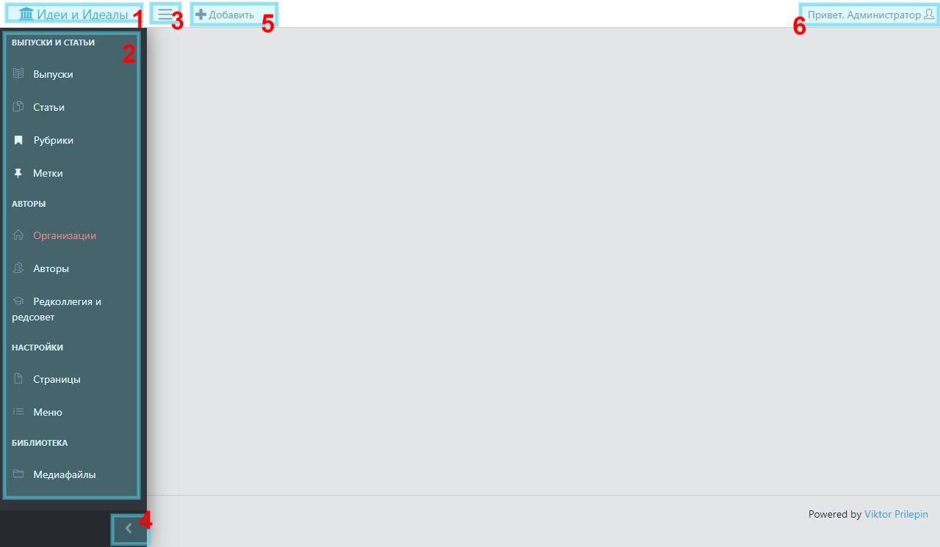

1. Ссылка на главную страницу сайта.
2. Область навигации по меню панели управления.
3. Кнопка для скрытия области навигации.
4. Кнопка для минимизации области навигации.
5. Кнопка для быстрого создания материалов.
6. Ссылка для выхода из панели администратора.

# Выпуски

## Работа с выпусками

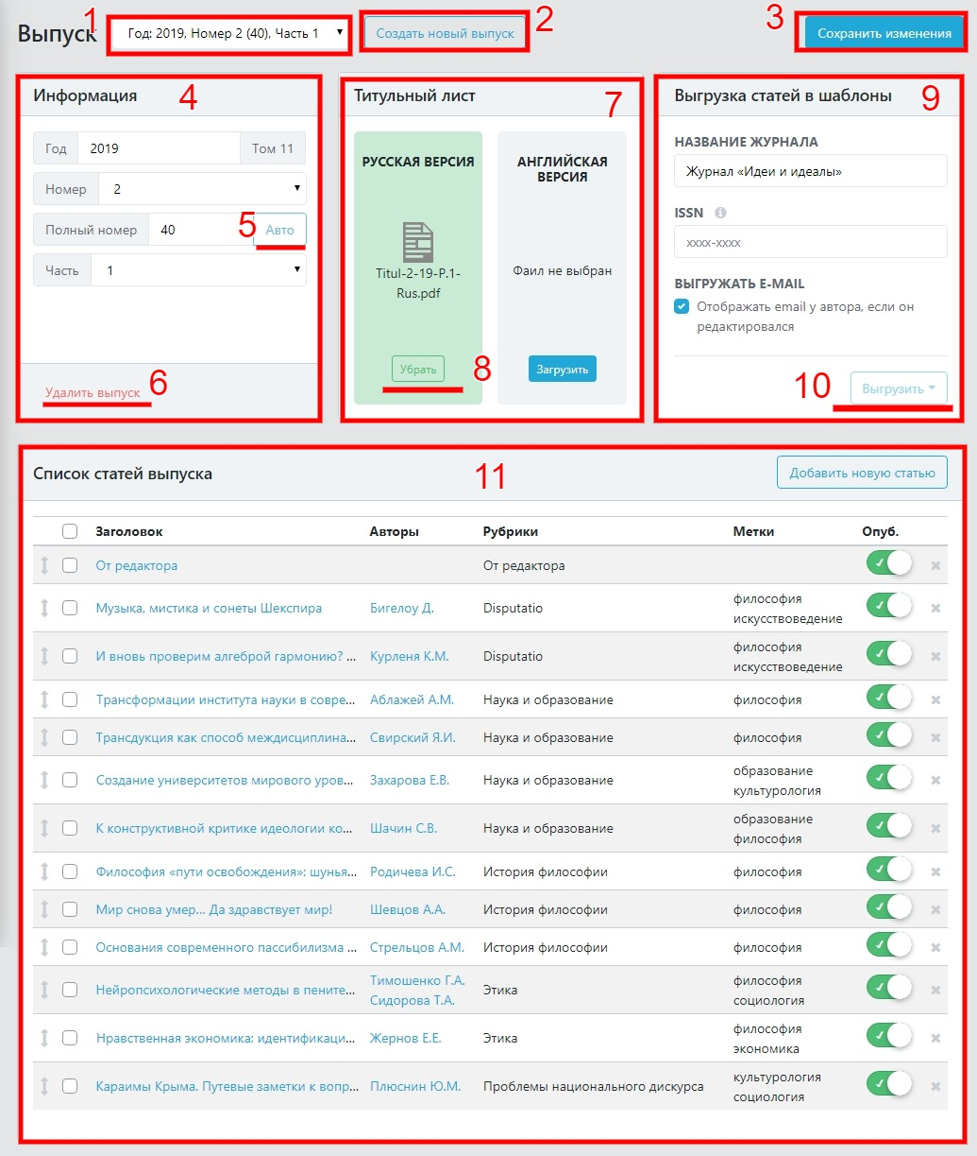

1. Область навигации по выпускам.
2. Кнопка для создания нового выпуска.
3. Кнопка для сохранения внесенных изменений в поля выпуска.
4. Окно информации о выпуске. Содержит редактируемые поля: Год, Номер, Полный номер, Часть; нередактируемое поле Том рассчитывается автоматически.
5. Кнопка для автоматического расчета полного номера выпуска.
6. Кнопка удаления выпуска. Удалит текущий выпуск, только если он не содержит статьи.
7. Окно информации о титульных листах выпуска
8. Кнопка Загрузить/Удалить – для загрузки/удаления файлов для отображения ссылок на титульные листы выпуска для русской и английской версии соответственно
9. Окно выгрузки информации статей в шаблоны. Содержит поля для изменении информации о названии журнала, ISSN и режиме отображения e-mail у авторов при выгрузке информации о выпуске в шаблоны.
10. Кнопка для выгрузки статей в шаблоны. Активна, когда выбрано более одной статьи для выгрузки в поле **11**.
11. Область отображения списка статей выпуска и элементов управления их состоянием.

## Список статей выпуска

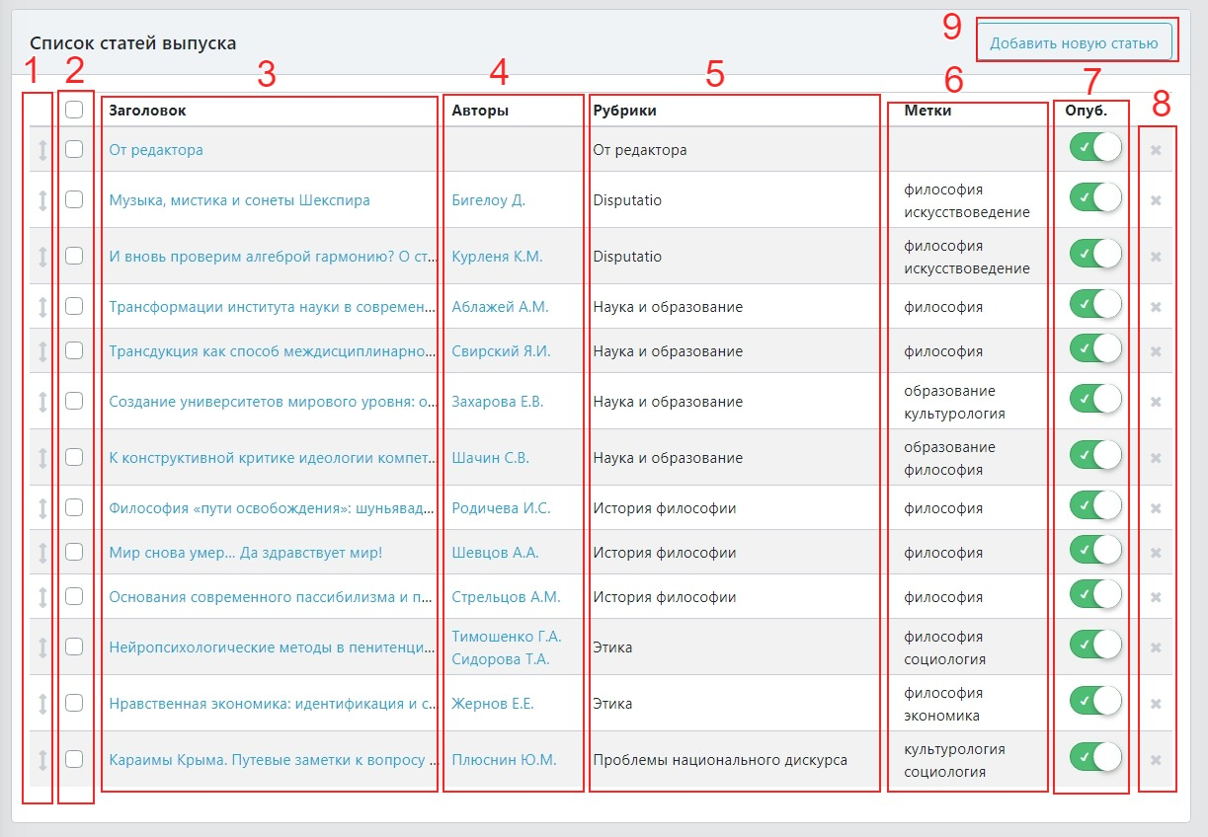

1. Элемент для изменения порядка отображения статей на сайте и при выгрузке в шаблоны. Для изменения порядка в списке статей перетащите нужную строчку статьи в новое место за символ . Сохраните изменения порядка, нажав кнопку «Сохранить изменения» в окне Выпуска.



1. Чекбоксы выбора статей для выгрузки в шаблоны. При нажатии на чекбокс в заголовке отметятся/отменятся все статьи.
2. Названия статей в виде ссылок на страницу редактирования статьи.
3. Список авторов статей в виде ссылок на страницу редактирования автора.
4. Рубрика статьи.
5. Список меток статьи.
6. Переключатель статуса статьи для быстрой смены статуса. Доступные статусы: «Опубликована» , «Черновик» .

В статусе «Черновик» статья не отображается на сайте для посетителей.

Если выпуск не содержит опубликованных статей, он не будет отображаться на сайте.

Если выполнен вход на сайт под администратором, статьи в статусе «Черновик» будут отображаться только для администратора.

1. Кнопка удаления статьи. ВНИМАНИЕ! При подтверждении удаления статья будет удалена из базы данных полностью.
2. Ссылка на страницу создания новой статьи. При использовании данной кнопки в новую статью будут автоматически вставлены поля Год, Номер, Полный номер, Часть в соответствии с полями выпуска, из которого был выполнен переход на страницу создания статьи.

## Добавление нового выпуска

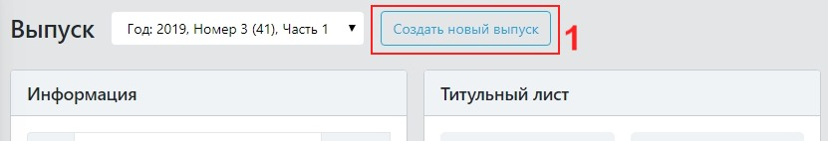

1. Нажмите на кнопку «Создать новый выпуск»

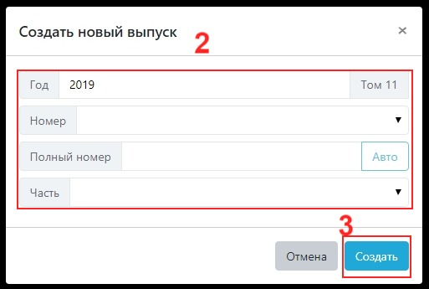

1. В открывшемся меню введите значения для полей нового выпуска. Поле Том будет рассчитано автоматически.
2. Подтвердите создание нового выпуска, нажав кнопку «Создать».

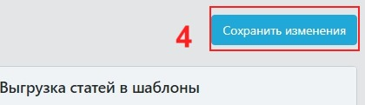

1. После любых изменений полей выпуска либо добавления титульных листов нажимайте кнопку «Сохранить изменений» в правой верхней части экрана.

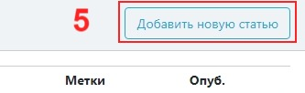

1. Добавляйте новые статьи. Кнопка «Добавить новую статью» направит Вас на страницу создания статьи.

# Статьи

## Список статей

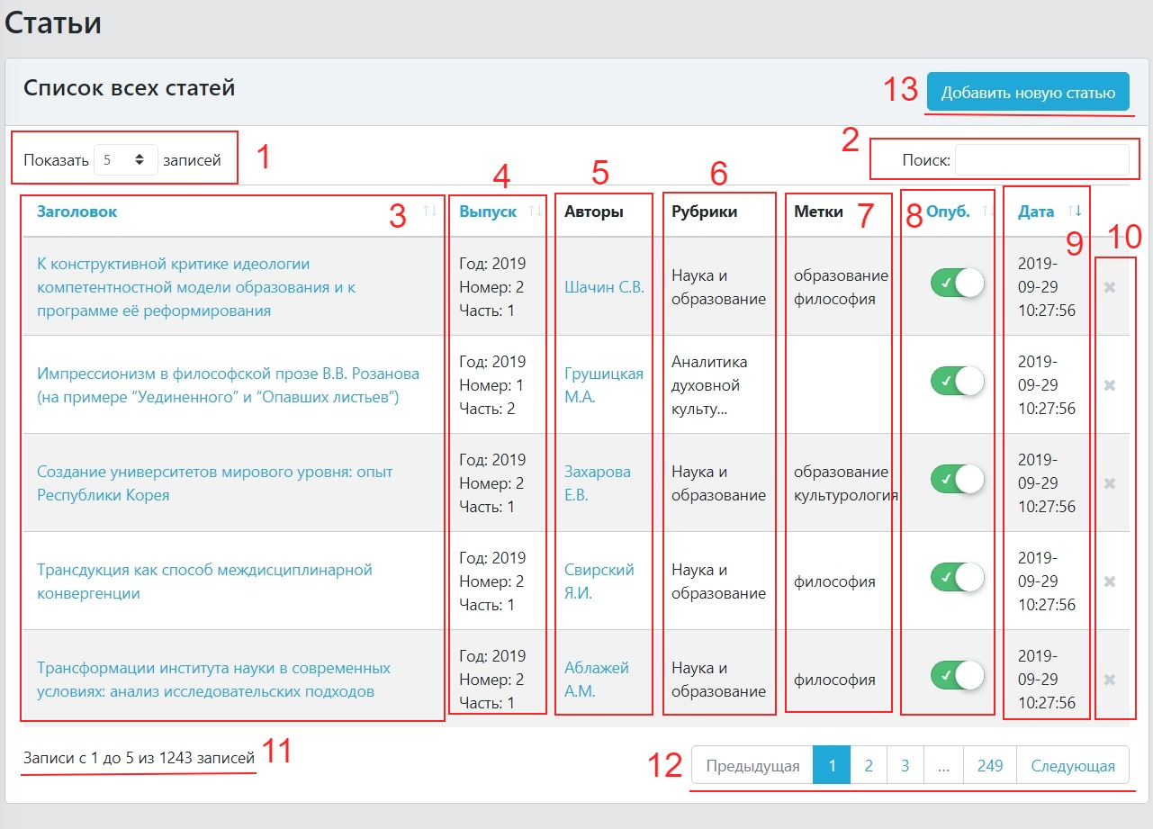

1. Переключатель количества отображаемых статей на одной странице (5, 10, 25, 50, 100).
2. Область поиска статей по фразе. Поиск осуществляется в полях:
   * + название статьи (рус., англ.);
     + год, номер, том, часть выпуска;
     + короткое имя автора (рус., англ.);
     + название категории статьи;
     + название метки статьи.
3. Названия статей в виде ссылок на страницу редактирования статьи. Доступна сортировка по названию.

Для сортировки по возрастанию/убыванию нажмите на заголовок столбца в таблице.

1. Год, номер, часть выпуска. Доступна сортировка.
2. Список авторов статьи в виде ссылок на страницу редактирования автора.
3. Список рубрик статей.
4. Список меток статей.
5. Переключатель статуса статьи для быстрой смены статуса. Доступные статусы: «Опубликована» , «Черновик» . Доступна сортировка по статусу.
6. Даты последнего обновления статей. Доступна сортировка по дате.
7. Кнопки удаления статьей. ВНИМАНИЕ! При подтверждении удаления статья будет удалена из базы данных полностью.
8. Информация об отображенных статьях.
9. Меню навигации по страницам выдачи списка статей.
10. Ссылка на страницу создания новой статьи.

При использовании данной кнопки (в отличие от создания новой статьи через меню «Выпуски») в новую статью НЕ будут автоматически вставлены поля Год, Номер, Полный номер – поля необходимо заполнить вручную.

## Создание новой статьи / Обновление статьи

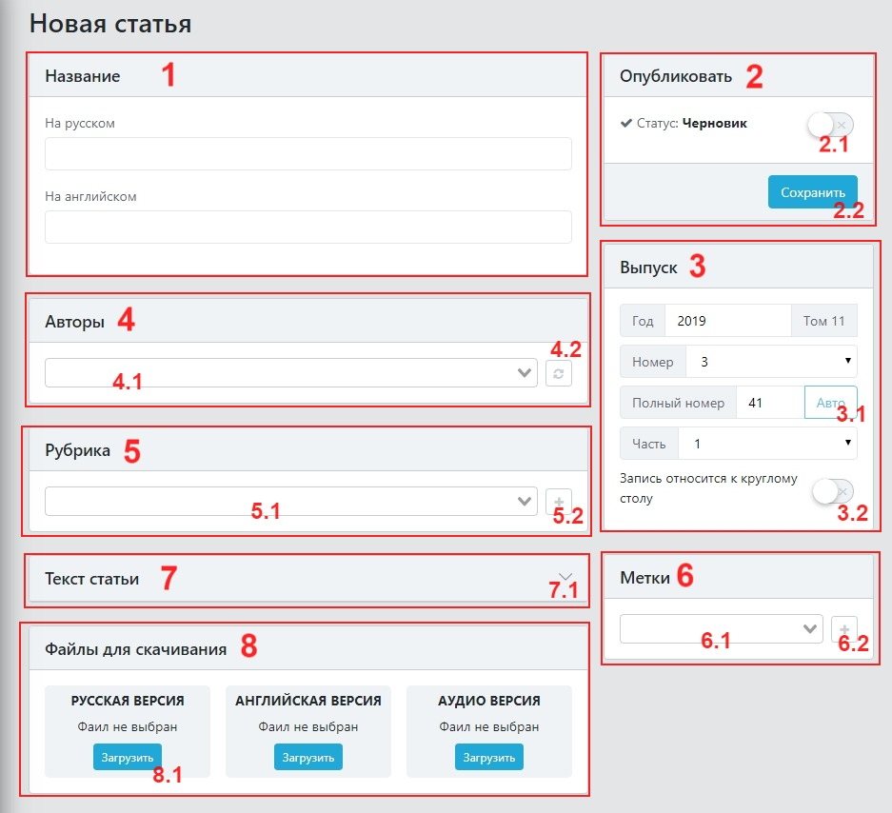

1. Поля для **названия статьи** на русском и английском языках **(обязательные для заполнения поля).**
2. Панель с информацией о статусе статьи.
   1. Переключатель статуса статьи. Доступные статусы: «Опубликована» , «Черновик» .
   2. Кнопка для сохранения внесенных изменений в поля статьи.
3. Панель с информацией о выпуске. Содержит редактируемые поля: Год, Номер, Полный номер, Часть; нередактируемое поле Том рассчитывается автоматически **(обязательные для заполнения поля).**
   1. Кнопка «Авто» рассчитывает Полный номер статьи автоматически, исходя из заполненных полей Год и Номер.
   2. Переключатель, определяющий относится ли статья к записям «Круглого стола».
4. Панель с информацией об Авторах.
   1. Поле для выбора авторов.
      * Допустимо выбирать несколько Авторов.
      * Порядок выбранных Авторов сохраняется.
      * Поле поддерживает поиск Автора по введенным символам. Если Автор не найден, его можно добавить, открыв по ссылке новое окно создания нового Автора. Страница редактирования статьи останется открытой.

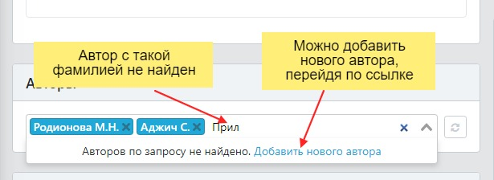

* 1. Кнопка обновления списка авторов – при добавления нового автора нужно обновить выпадающий список, не обновляя окно редактирования статьи.

1. Панель с информацией о Рубрике.
   1. Поле для выбора Рубрики. Поле поддерживает поиск Рубрики по введенным символам **(обязательное для заполнения поле).**
   2. Кнопка добавления новой Рубрики. При нажатии откроется диалоговое окно:

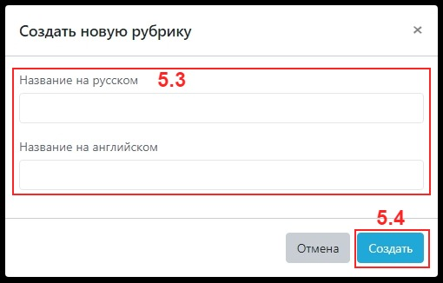

* 1. Поля для названия новой Рубрикина русском и английском языках.
  2. Кнопка создания новой Рубрики. После успешного создания новая рубрика будет добавлена в список и автоматически выбрана на странице редактирования статьи.

1. Панель с информацией о Метках.
   1. Поле для выбора Меток.
      * Поле поддерживает поиск Меток по введенным символам.
      * Допустимо выбирать несколько Меток.
   2. Кнопка добавления новой Метки. При нажатии откроется диалоговое окно:

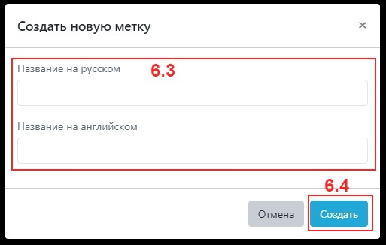

* 1. Поля для названия новой Меткина русском и английском языках.
  2. Кнопка создания новой Метки. После успешного создания новая Метка будет добавлена в список и автоматически выбрана на странице редактирования статьи.

1. Панель для ввода текста статьи. Т.к. текст статьи на сайте не используется, это поле скрыто. Кнопка **7.1** раскрывает поле текста для заполнения.

Текст вводится посредством Редактора (см п.5 Работа с текстовым редактором).

1. Панель для выбора файлов для скачивания статьи. Доступны для выбора следующие файлы:
   * + Файл русской версии статьи.
     + Файл английской версии статьи.
     + Файл аудио версии статьи.

При нажатии на кнопки «Загрузить» 8.1 откроется Файловый менеджер для загрузки и выбора файла (см п.7 Работа с файловым менеджером).

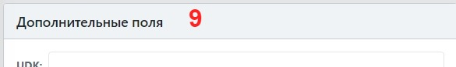

1. Панель для дополнительных полей статьи:
   * + UDK.
     + Аннотация на русском (Текстовый редактор).
     + DOI.
     + Ключевые слова на русском.
     + Дата поступления статьи.
     + Дата рецензирования статьи.
     + Дополнения (Текстовый редактор) – для отображения дополнительной информации на странице стать в русской части.
     + Аннотация на английском (Текстовый редактор).
     + Ключевые слова на английском.
     + Информация о финансировании.
     + Список литературы на русском.
     + Список литературы на английском.



1. Кнопка быстрого возврата к началу страницы (правый нижний угол).

Процесс **обновления статьи** идентичен созданию. На страницу обновления статьи добавлены следующие элементы:

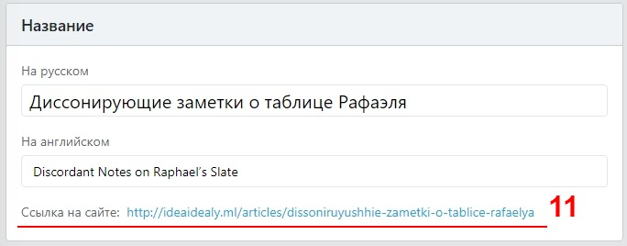

1. Ссылка на страницу статьи на сайте (при нажатии открывается в новом окне)

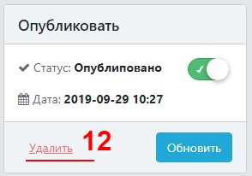

1. Кнопка «Удалить» - удаляет статью после подтверждения. ВНИМАНИЕ! При подтверждении удаления статья будет удалена из базы данных полностью.

# Рубрики

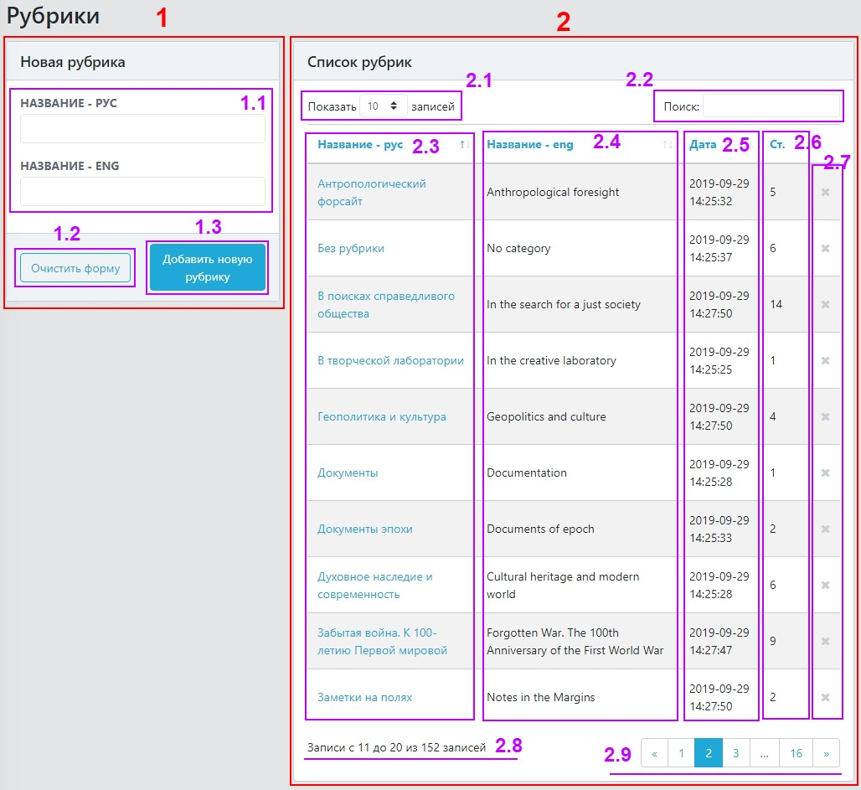

1. Панель редактирования Рубрики.
   1. Поля для названий Рубрики (русское, английское). **Поля обязательные для ввода**.
   2. Кнопка «Очистить форму» - очищает поля редактирования для создания новой Рубрики. (Текущая рубрика не удаляется).
   3. Кнопка «Добавить новую рубрику» / «Обновить» - создает новую Рубрику либо обновляет текущую.
2. Панель списка доступных Рубрик.
   1. Переключатель количества отображаемых рубрик на одной странице (5, 10, 25, 50, 100).
   2. Область поиска рубрик по фразе.
   3. Русские названия рубрик в виде ссылок. При нажатии Рубрика отображается на панели редактирования рубрик 2. (Доступна сортировка).

Для сортировки по возрастанию/убыванию нажмите на заголовок столбца в таблице.

* 1. Английские названия рубрик. (Доступна сортировка).
  2. Дата использования рубрики. (Доступна сортировка).
  3. Количество статей под рубрикой. (Доступна сортировка).
  4. Кнопки удаления рубрик. ВНИМАНИЕ! При подтверждении удаления рубрика будет удалена из базы данных полностью. У статей под удаленной рубрикой также будет удалена рубрика.
  5. Информация об отображенном списке.
  6. Меню навигации по страницам выдачи списка.

## Создание / редактирования Рубрики

Для создания Рубрики:

1. Заполните поля «Название - РУС», «Название - ENG»
2. Нажмите кнопку «Добавить новую рубрику»

Для редактирования Рубрики:

1. Нажмите на название Рубрики на панели списка доступных Рубрик.
2. Измените поля «Название - РУС», «Название - ENG».
3. Нажмите кнопку «Обновить»

.

# Метки

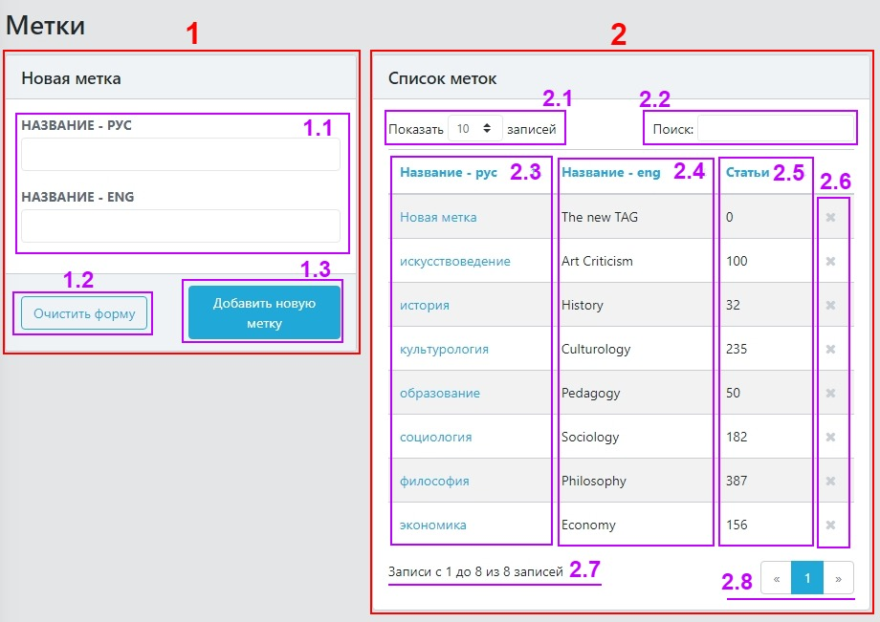

1. Панель редактирования Метки.
   1. Поля для названий Метки (русское, английское). **Поля обязательные для ввода**.
   2. Кнопка «Очистить форму» - очищает поля редактирования для создания новой Метки. (Текущая метка не удаляется).
   3. Кнопка «Добавить новую метку» / «Обновить» - создает новую Метку либо обновляет текущую.
2. Панель списка доступных Меток.
   1. Переключатель количества отображаемых меток на одной странице (5, 10, 25, 50, 100).
   2. Область поиска меток по фразе.
   3. Русские названия меток в виде ссылок. При нажатии Метка отображается на панели редактирования меток 2. (Доступна сортировка).

Для сортировки по возрастанию/убыванию нажмите на заголовок столбца в таблице.

* 1. Английские названия меток. (Доступна сортировка).
  2. Количество статей под меткой. (Доступна сортировка).
  3. Кнопки удаления меток. ВНИМАНИЕ! При подтверждении удаления метка будет удалена из базы данных полностью. У статей под удаленной меткой также будет удалена метка.
  4. Информация об отображенном списке.
  5. Меню навигации по страницам выдачи списка.

## Создание / редактирования Метки

Для создания Метки:

1. Заполните поля «Название - РУС», «Название - ENG»
2. Нажмите кнопку «Добавить новую Метку»

Для редактирования Метки:

1. Нажмите на название Метки на панели списка доступных Меток.
2. Измените поля «Название - РУС», «Название - ENG».
3. Нажмите кнопку «Обновить».

# Авторы

## Список авторов

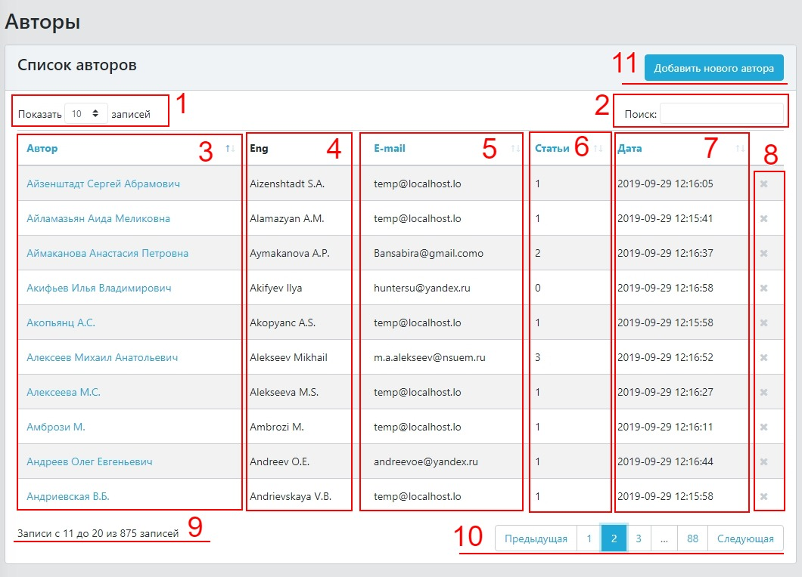

1. Переключатель количества отображаемых авторов на одной странице (5, 10, 25, 50, 100).
2. Область поиска автора по фразе. Поиск осуществляется в полях:
   * + полное имя (рус.);
     + полное имя (eng.);
     + e-mail
3. Имя авторов (рус.) в виде ссылок на страницу редактирования автора. Доступна сортировка по имени.

Для сортировки по возрастанию/убыванию нажмите на заголовок столбца в таблице.

1. Имя авторов (eng.)
2. Электронная почта авторов. Доступна сортировка.
3. Количество статей у автора. Доступна сортировка по количеству.
4. Даты последнего обновления авторов. Доступна сортировка по дате.
5. Кнопки удаления авторов. ВНИМАНИЕ! При подтверждении удаления автор будет удален из базы данных полностью.
6. Информация об отображенных авторах.
7. Меню навигации по страницам выдачи списка авторов.
8. Ссылка на страницу добавления нового автора.

## Добавление нового автора / Редактирование существующего автора

### Персональные данные

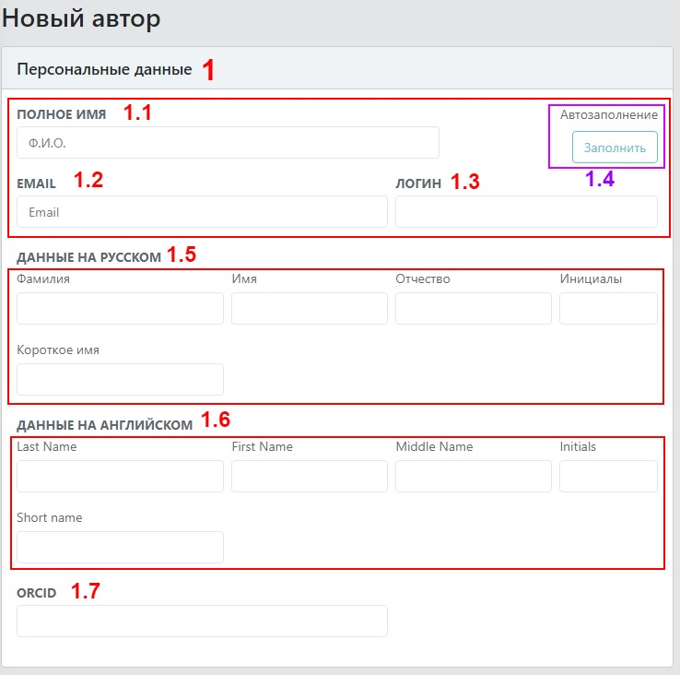

1. Панель персональных данных.
   1. Полное имя автора на РУССКОМ языке. **Поле обязательное для ввода**.
   2. Электронная почта автора. **Поле обязательное для ввода**.
   3. Логин автора – техническое поле для отображения ссылок на страницу автора в адресной строке. **Поле обязательное для ввода**.



* 1. Кнопка АВТОМАТИЧЕСКОГО заполнения персональных данных по ПОЛНОМУ имени.

Достаточно ввести полное имя автора и нажать кнопку **«Заполнить»**, персональные данные заполняться автоматически.

ВНИМАНИЕ!!! Данное действие перепишет значения в полях персональных данных, если они уже внесены (например, при редактировании автора).

* 1. Подробные персональные данные на РУССКОМ языке. **Поля обязательные для ввода:**
     + Фамилия.
     + Имя.
     + Короткое имя.
  2. Подробные персональные данные на АНГЛИЙСКОМ языке. **Поля обязательные для ввода:**
     + Last Name.
     + First Name.
     + Short name.
  3. ORCID автора.

## Управление изменениями и фотография

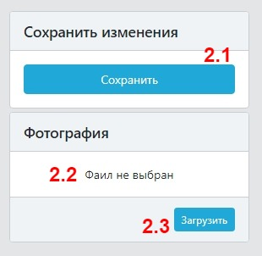

1. Боковая панель.
   1. Кнопка «Сохранить» / «Обновить» - сохраняет текущую информацию об авторе в базу данных. Выполняет переадресацию на страницу списка авторов.
   2. Миниатюра загруженной фотографии автора.
   3. Кнопка «Загрузить» / «Удалить» - загружает / убирает фотографию для автора. (см п.7 Работа с файловым менеджером).

## Сведения о месте работы

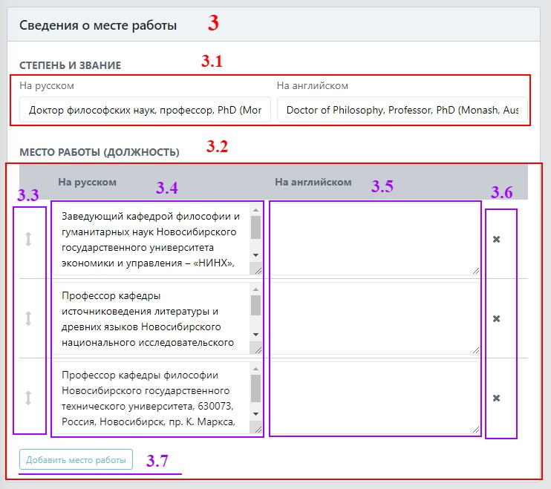

1. Панель управления сведениями о месте работы.
   1. Поля для степени и звания на русском и английском языках.
   2. Таблица управления местами работы
   3. Элемент для изменения порядка отображения мест работы на сайте и при выгрузке в шаблоны. Для изменения порядка в списке перетащите нужную строчку в новое место за символ . Сохраните изменения порядка, нажав кнопку «Сохранить» / «Обновить» 2.1.
   4. Поля для информации о месте работы на РУССКОМ языке.
   5. Поля для информации о месте работы на АНГЛИЙСКОМ языке.
   6. Кнопка удаления места работы. ВНИМАНИЕ! При подтверждении удаления строчка будет удалена полностью.
   7. Кнопка добавления новой (пустой) строки для ввода места работы.

Количество мест работы у одного автора не ограничено.

## Биография автора

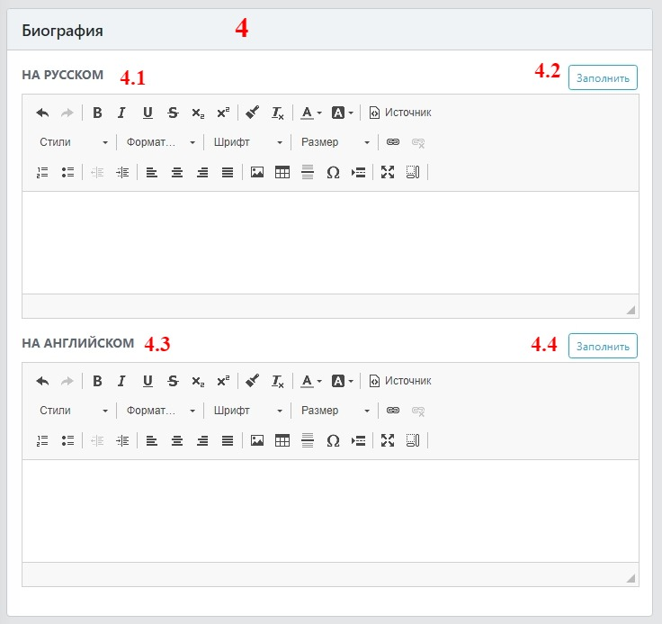

1. Панель управления биографией автора.
   1. **, 4.3** Панель для ввода биографии автора на русском и английском языках соответственно (см п.5 Работа с текстовым редактором).
   2. **, 4.4**Кнопки автоматического заполнения биографии автора. ВНИМАНИЕ!!! При подтверждении автоматического заполнения текущая информация в поле биографии автора будет удалена. Информация для автоматического заполнения берется из полей персональных данных и сведений о мете работы автора.

Для сохранения введенной информации об авторе необходимо нажать кнопку **«Сохранить»** / **«Обновить»**.

# Редколлегия и редсовет

Панель управления страницей «Редколлегия и редсовет» на сайте. Содержит информацию об авторах входящий в Редакцию журнала, Редакционный совет, Международный редакционный совет.

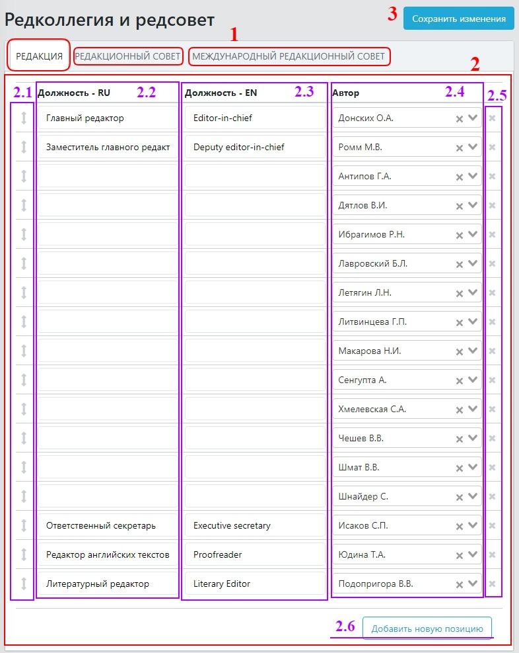

1. Переключение между вкладками управления составом Редакции, Редакционного совета, Международного редакционного совета.
2. Панель управления составом:
   1. Элемент для изменения порядка отображения авторов в составе. Для изменения порядка в списке перетащите нужную строчку в новое место за символ . Сохраните изменения порядка, нажав кнопку «Сохранить изменения» 3.
   2. Поля для информации о должности автора на русском языке.
   3. Поля для информации о должности автора на английском языке.
   4. Поле для выбора автора. Поле поддерживает поиск Автора по введенным символам.
   5. Кнопки удаления строки из состава. ВНИМАНИЕ! При подтверждении удаления статья информация об авторе в составе будет удалена.
   6. Кнопка добавления новой (пустой) позиции в конец списка состава.
3. Кнопка «Сохранить изменения» - для сохранения внесенных изменений в любую часть состава Редколлегии и редсовета.

# Работа с текстовым редактором

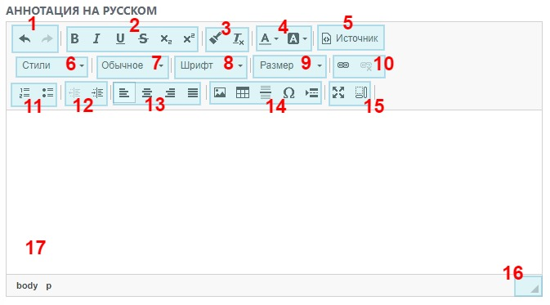

Окно редактора состоит из панели управления (1-16) и области ввода текста 17. Принципы работы аналогичные распространенному редактору MS Word.

1. Кнопки отмены действий: «Отменить», «Повторить».
2. Кнопки форматирования шрифта:
   * + Полужирный.
     + Курсив.
     + Подчеркнутый.
     + Зачеркнутый.
     + Подстрочный индекс.
     + Надстрочный индекс.
3. Кнопки быстрого копирования форматирования текста:
   * + Копировать форматирование.
     + Убрать форматирование.
4. Редактирование цвета:
   * + Цвет текста.
     + Цвет фона.
5. Кнопка переключения режима «Источник/Визуальный редактор» (по умолчанию установлен режим Визуального редактора).
6. Выбор стиля форматирования из набора готовых стилей.
7. Выбор стиля форматирования из набора готовых стилей для заголовков.
8. Выбор типа шрифта текста.
9. Выбор размера текста.
10. Кнопки работы со ссылками: «Вставить/редактировать ссылку», «Удалить ссылку».
11. Кнопки редактирование списков:
    * + Вставить / удалить нумерованный список.
      + Вставить / удалить ненумерованный список.
12. Кнопки редактирование отступов.
13. Кнопки редактирования выравнивания.
14. Кнопки вставки элементов:
    * + Изображение.
      + Таблица.
      + Горизонтальная линия.
      + Специальный символ.
      + Разрыв страницы для печати.
15. Кнопки управления редактором:
    * + Развернуть на полный экран.
      + Отображать блоки.
16. Кнопка изменения размера окна редактора.
17. Область ввода текста.

При вставке текста из редактора MS Word форматирование сохраняется (по возможности).

# Работа с файловым менеджером

Для загрузки медиафайлов на сайт используется Менеджером файлов. Принцип работы здесь схожий с принципом работы программы «Проводник» в Windows.

Для перехода в Менеджер файлов воспользуйтесь специальными кнопками «Загрузить» на страницах «Выпуски» или «Редактировать статью», либо ссылкой из левого бокового меню «Медиафайлы», либо кнопкой вставки материалов в Тектовый редактор в зависимости от ситуации.

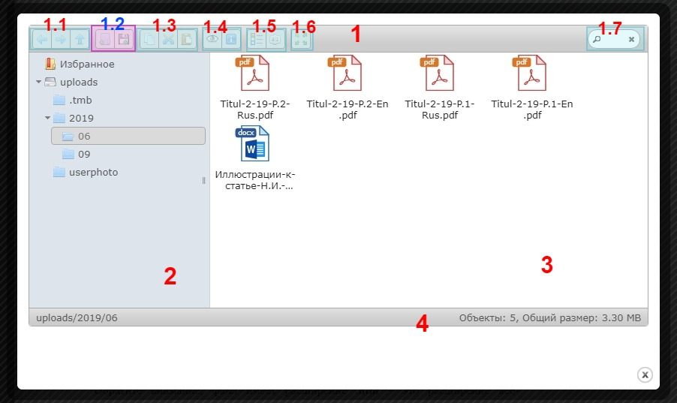

1. Панель управления Менеджера файлов.
   1. Кнопки навигации.
   2. Кнопки добавления новых материалов:
      * Создать новую папку в текущем каталоге.
      * Загрузить файлы.

Для загрузки нового файла на сайт нажмите кнопку «Загрузить файлы» и следуйте дальнейшим инструкциям.

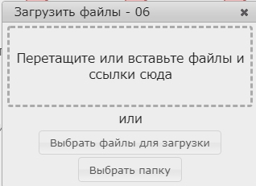

Для удобства использования, а также для совместимости с файловой структурой старого сайта при добавлении новых файлов **КАТАЛОГИ СОЗДАЮТСЯ АВТОМАТИЧЕСКИ**. Новые файлы будут загружены в каталог:

\uploads\<год>\<месяц>,

где <год> и <месяц> - год и месяц даты загрузки файла.

После успешной загрузки Менеджер файлов автоматически откроет новый каталог.

* 1. Кнопки работы с файлами:
     + Копировать.
     + Вставить.
     + Удалить.
  2. Кнопки отображения информации о файлах:
     + Быстрый просмотр.
     + Свойства.
  3. Кнопки для изменения вида отображения файлов в окне:
     + В Виде списка / В виде иконок
     + Сортировка.
  4. Кнопка изменения размера окна Менеджера на весь экран.
  5. Поля для поиска файлов в каталоге по названию

1. Панель навигации по каталогам - древовидная структура общедоступных каталогов на сайте.
2. Перечень файлов текущего каталога.
3. Общая информация о текущем каталоге.

Для выбора загруженного файла (для вставки в поле статьи или выпуска), нажмите ПРАВОЙ кнопкой мыши на файл, затем выберите «Выбрать файлы» из раскрывшегося меню.

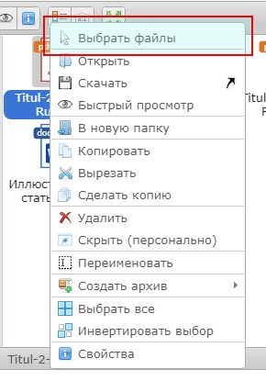

# 

Новый внешний вид админской панели (АП)

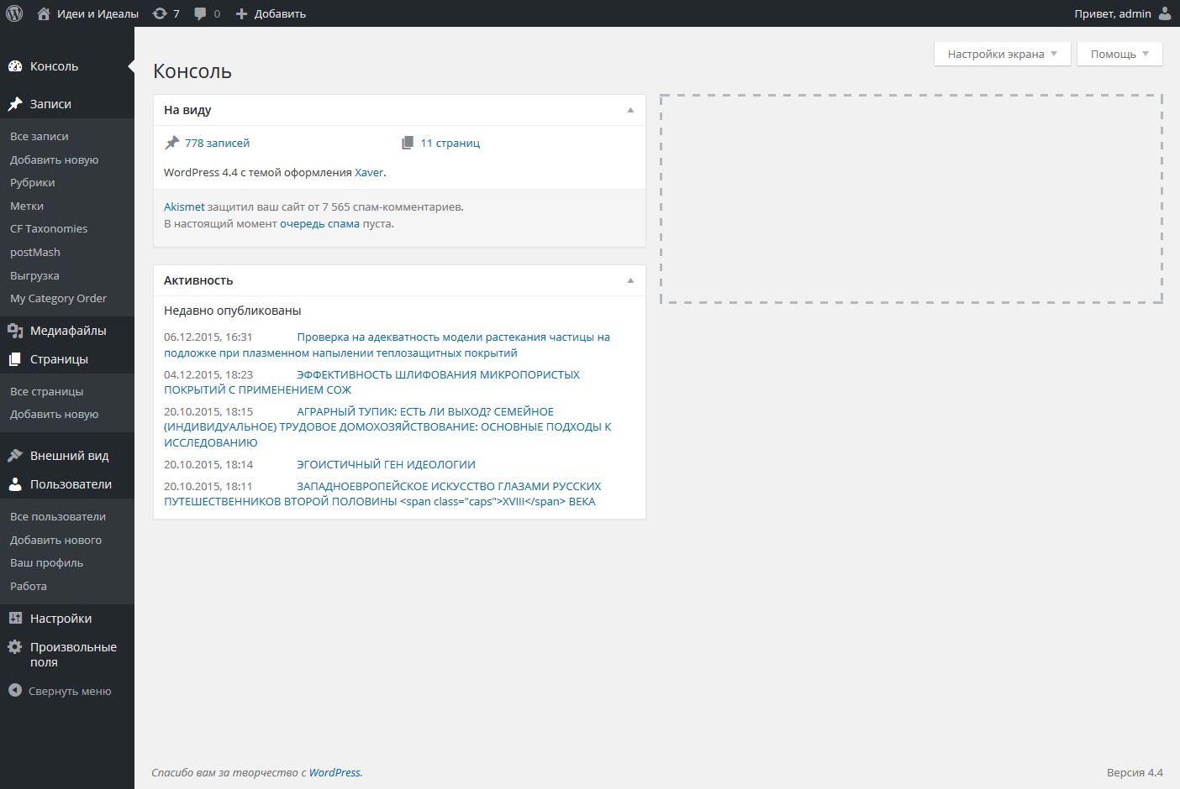

Новая версия WordPress отличается от старой оформлением.

Все элементы управления остались теми же, их функциональность не поменялась. Изменился только внешний вид.

Цветовую гамму можно изменить в меню ПОЛЬЗОВОТЕЛИ=>ВАШ ПРОФИЛЬ, выбрав одну из 8 предложенных гамм. Поле выбора обновить профиль (кнопка «Обновить профиль»).

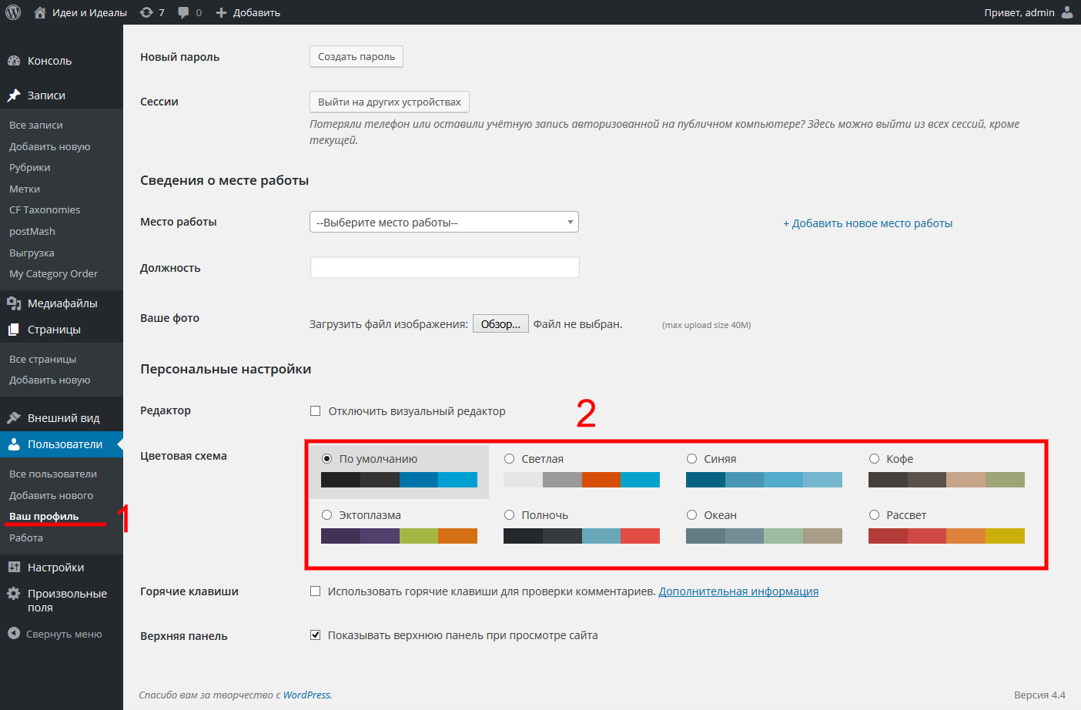

Новые возможности

Работа (организация)

Общий вид

Для создания базы мест работ для авторов на АП добавилось новое подменю «Работа» 1 в списке «Пользовотели» 2

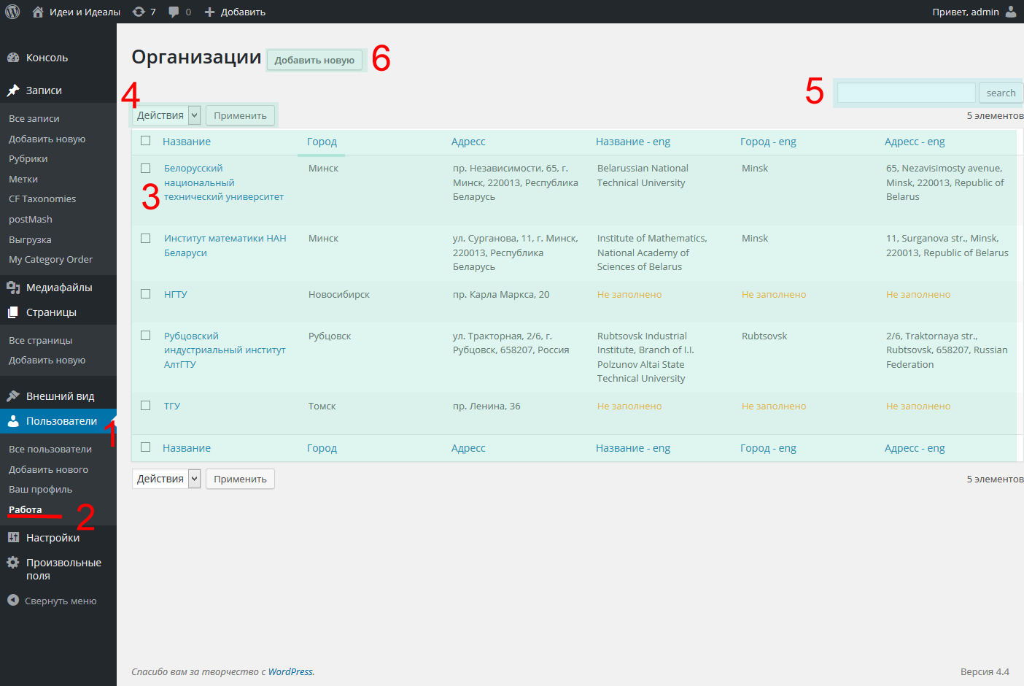

На странице отображаются следующие элементы:

* Таблица организаций 3

Содержит информацию об организациях, уже находящихся в БД.

**По клику** на заголовки столбцов – сортирует записи по данному столбцу.

**По клику** на название организации – открывает страницу редактирования организации в текущей вкладке браузера.

**При наведении** на название организации – отображает ссылки **«Изменить/Удалить».**

**По клику** на «Изменить » – открывает страницу редактирования организации в текущей вкладке браузера.

**По клику** на «Удалить» – удаляет организацию из БД без предедупреждения.

* Перечень действий 4

Содержит действие «Удалить» - удаляет из БД выбранные организации.

Note: Любой выбор в таблицах WordPress осуществляется при помощи ячеек выделения в первом столбце.

* *Область поиска* 5– выбирает из БД записи соответствующие тексту в поле поиска (производится нестрогий поиск среди всех полей БД)
* *Кнопка «Добавить новую»* 6 *-* открывает страницу создания новой организации в текущей вкладке браузера.

Создание новой организации

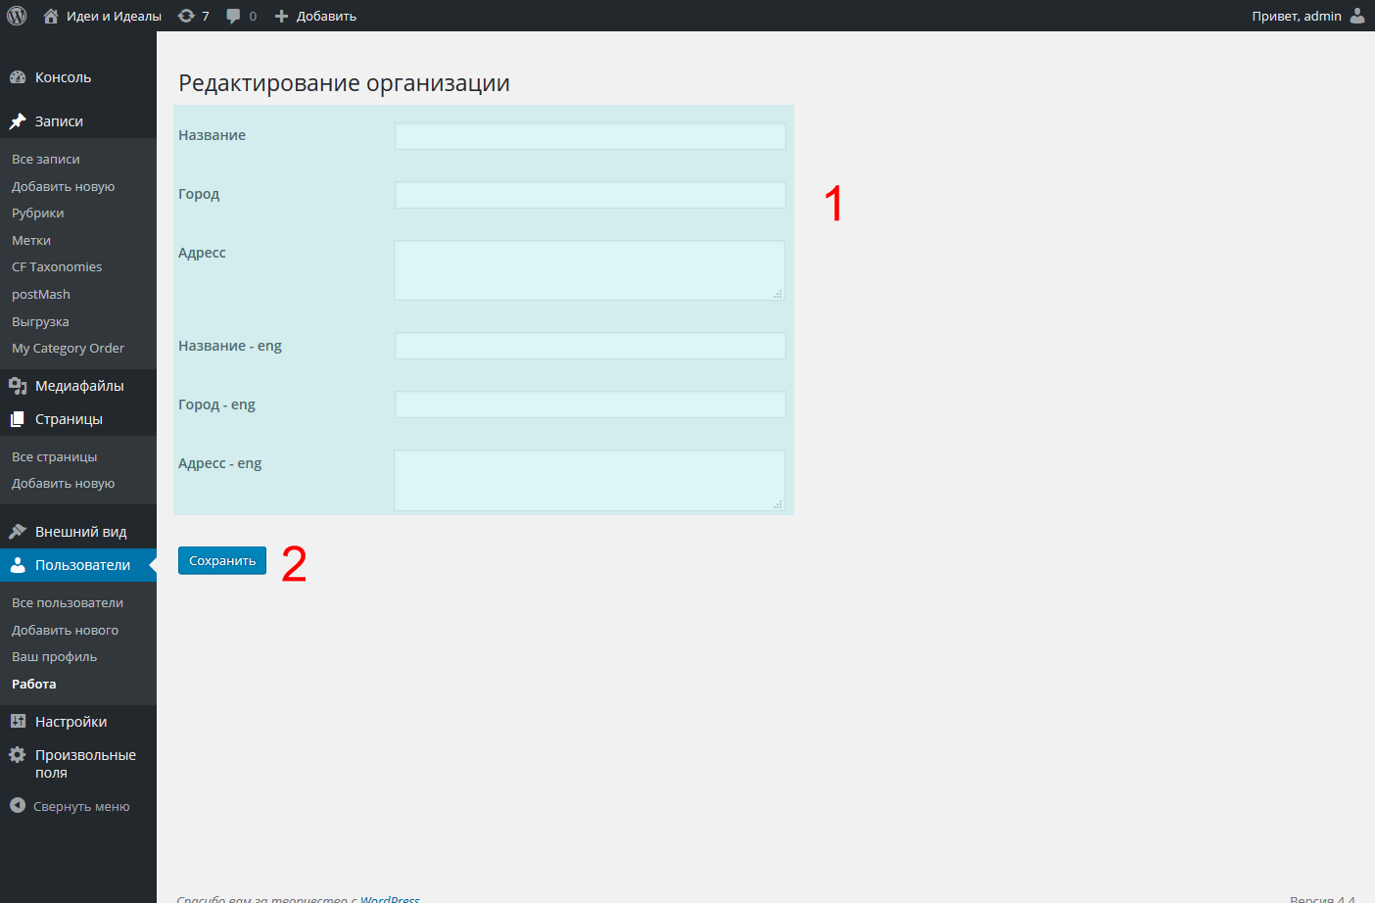

На странице отображаются следующие элементы:

* *Поля информации об организации для заполнения* 1 – поле «Название» обязательно для заполнения.
* *Кнопка сохранить* 2 – сохраняет новые поля как новое место работы в БД.

При сохранении WordPress не проверяет наличие новой организации в БД. Поэтому рекомендуется предварительно проверить отсутствие новой организации в БД через область поиска на странице с таблицей, для предотвращения создания дублирующих записей.

Note: Далее будет рассмотрен другой способ создания места работы – при создании/редактировании пользовотеля

Страница Редактирование существующей организации аналогична описанной в этом пункте.

Пользователи (авторы)

Таблица авторов

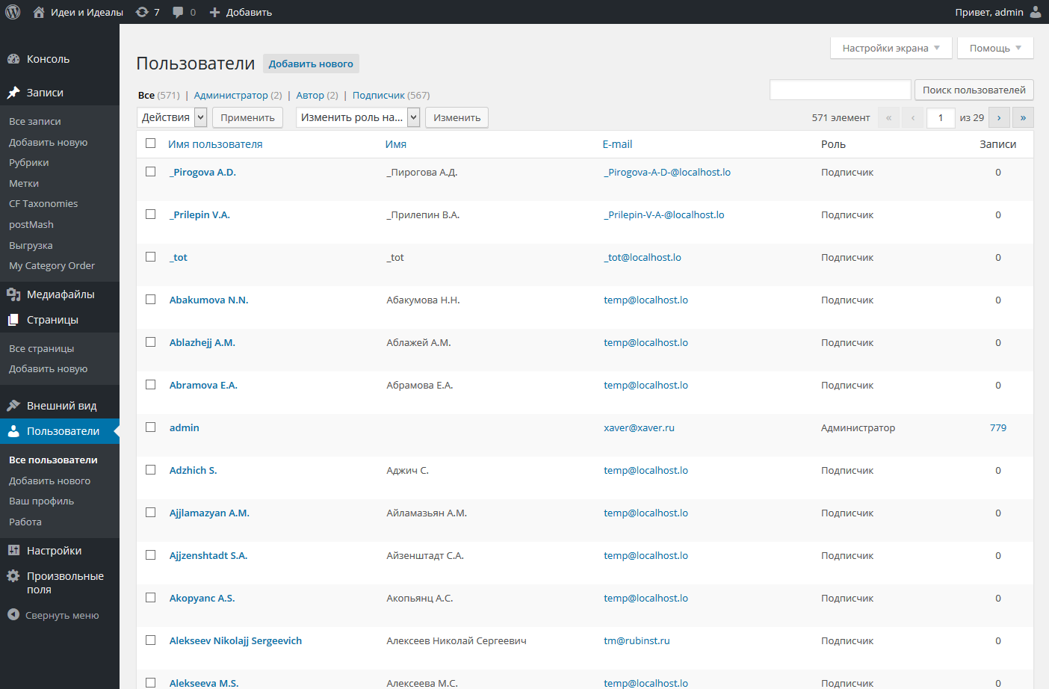

Таблица авторов осталась неизменной

Создание нового автора

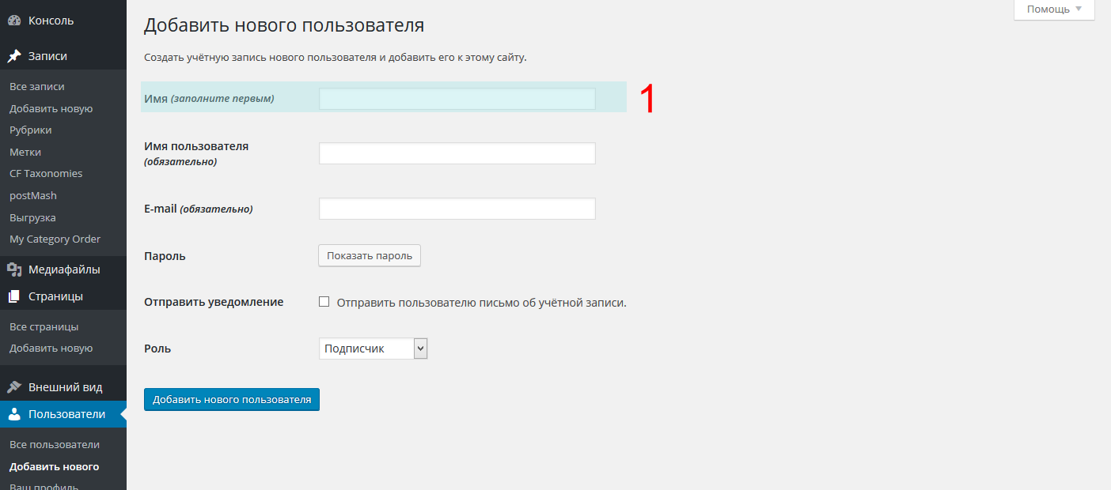

На странице скрыты некоторые поля, необязательные для заполнения либо заполняющиеся автоматически.

**Первым для заполнения** является поле «Имя (заполните первым)». В это поле вводятся полные ФИО через пробел.

Поле клика на любом пусто месте страницы остальные поля заполнятся **автоматически**

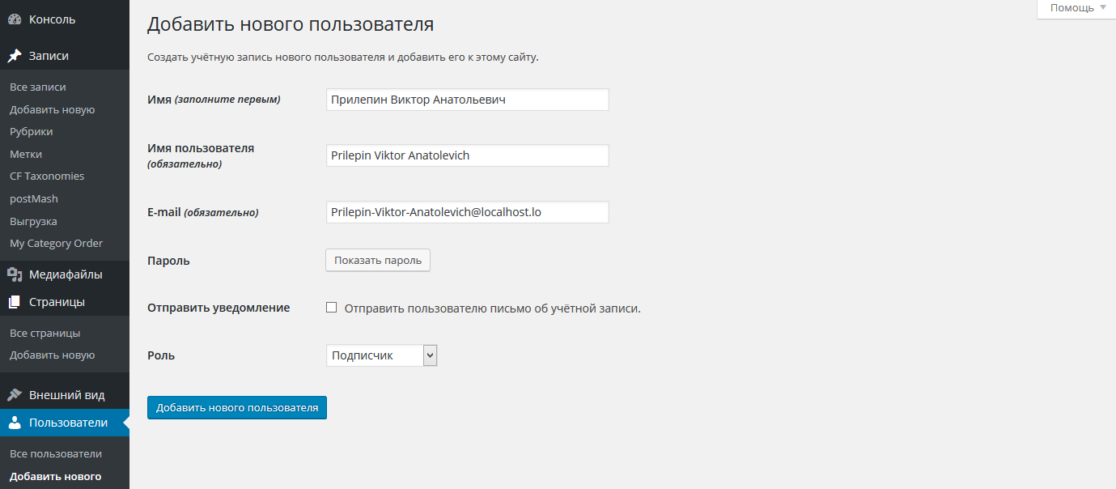

Поле «E-mail» нужно изменить, если у автора есть своя электронная почта. Значение email по-умолчанию (…@localhost.lo) не будет выводится в выгрузках.

После нажатия на кнопку «Добавить нового пользователя» попадаем на страницу редактирования.

Редактирование автора

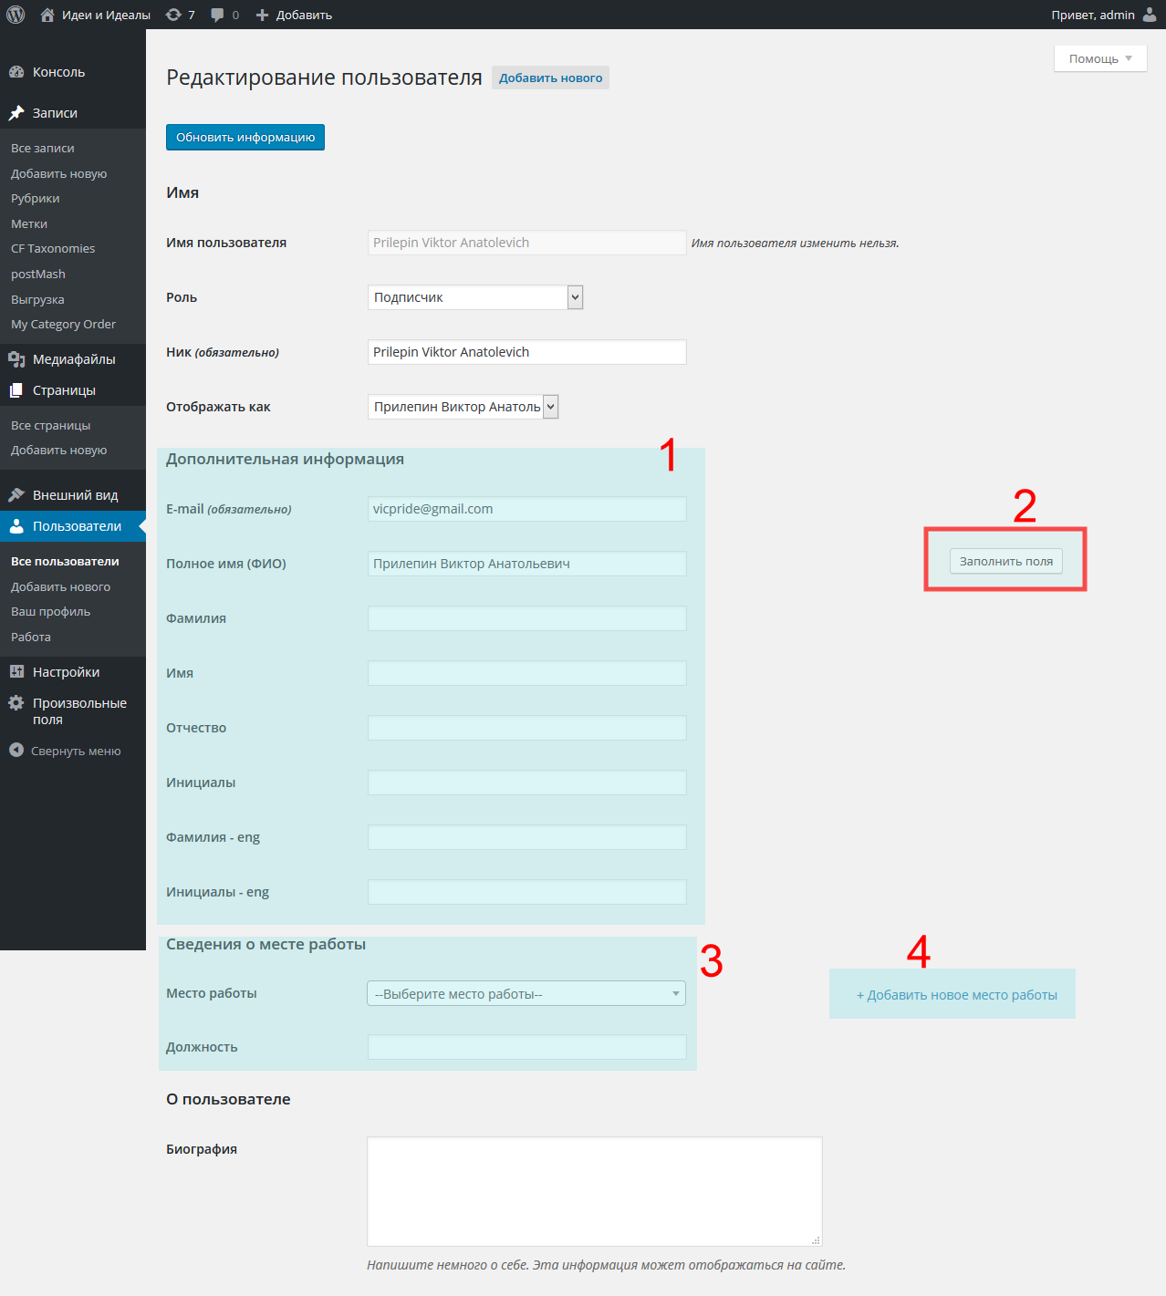

На странице редактирования автора некоторые поля были скрыты, а также добавлены новые поля дл заполнения:

* Дополнительная информация о пользовотеле 1
* Сведения о месте работы 3

Автозаполение

Также добавлена кнопка «Заполнить поля» для автоматического заполнения информации, исходя из полного имени. Если создается новый автор, то нажимать на кнопку ОБЯЗАТЕЛЬНО! Это нужно для корректного отображения имен авторов на сайте и при выгрузке.

После автозаполнения информацию в полях можно править, если это нужно.

Также добавлена кнопка авто-заполнения биографии по шаблону: [ФИО] + [, должность] + [, адрес работы]. При нажатии на кнопку текущая информация в поле «Биография» будет потеряна.

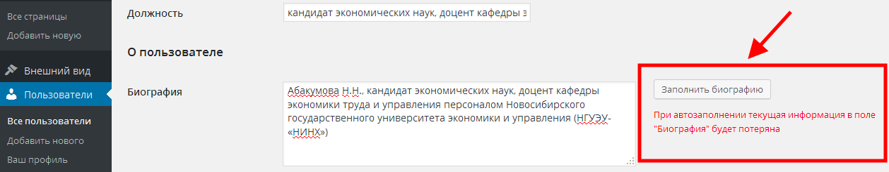

Добавление информации о месте работы

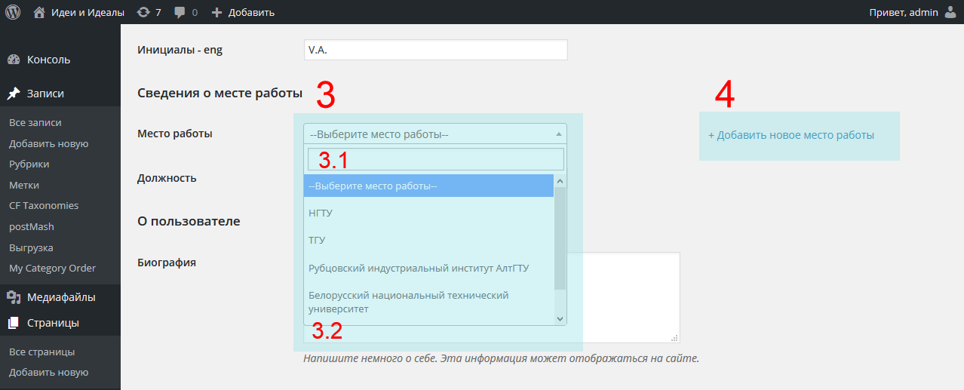

По клику на поле «Место работы» откроется строка для поиска 3.1 и список организаций 3.2 в БД.

Выбор организации осуществляется нажатием на соответствующее название в списке. Отфильтровать список можно, введя название в строку для поиска 3.1. Если организации еще нет в БД, в списке отобразится соответствующее сообщение.

Добавить организацию в БД можно способом, описанным в п.2.1.2, а также оперативно на странице редактирования автора, нажав на ссылку «+ Добавить новое место работы» 4

Note: организации в выпадающем списке отсортированы по алфавиту. Но искать быстрее все же через поле поиска.

Добавление новой организации на странице редактирования автора

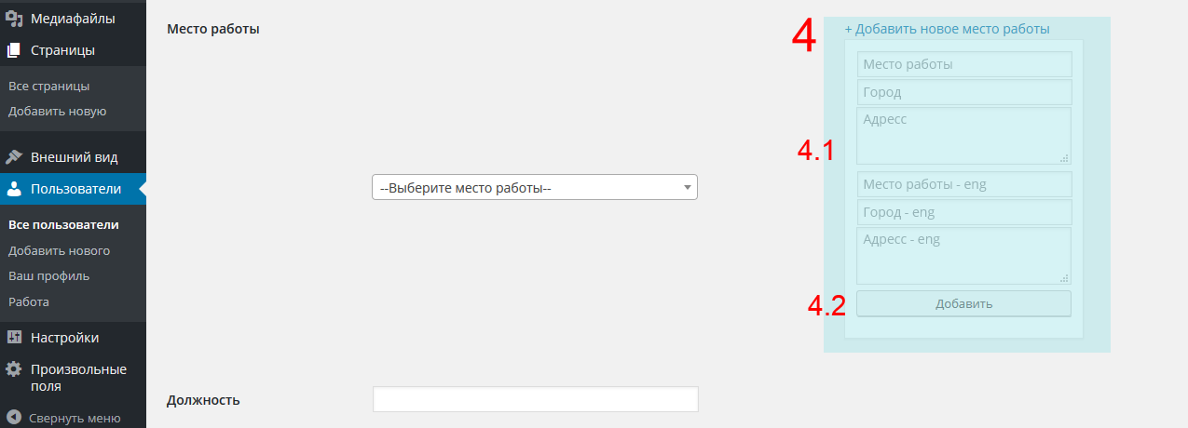

При нажатии на ссылку «+ Добавить новое место работы» 4 на странице отобразится новая область с полями для заполнения 4.1 и кнопкой подтверждения «Добавить» 4.2.

Поле «Место работы» обязательно к заполнению. После нажатия на кнопку 4.2 в БД добавится новая организация с информацией из соответствующих полей. Новая организация будет доступна в списке 3.2 без обновления страницы.

Добавлена кнопка автозаполнения для полей «Город – eng», «Адресс – eng», при редактировании автора. Заполнение производится путем транслитерации соответствующих русских полей.

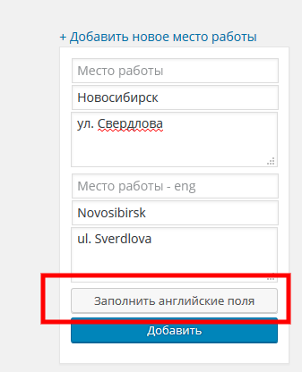

Note: операция добавления навой организации в БД может занять некоторое время (~3-5 сек.)

Остальные поля («должность», «биография») заполняются в обычном порядке.

Отображение **на сайте** можно выбрать из выпадающего списка в поле "Отображать как". Варианты добавятся после нажатия кнопки "Заполнить поля" (см. рисунок ниже).

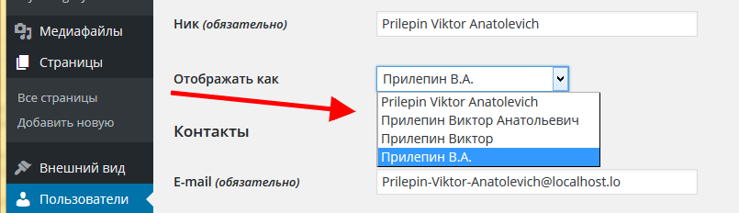

После завершения редактирования для сохранения изменений необходимо нажать на кнопку «Обновить информацию» 5 сверху страницы.

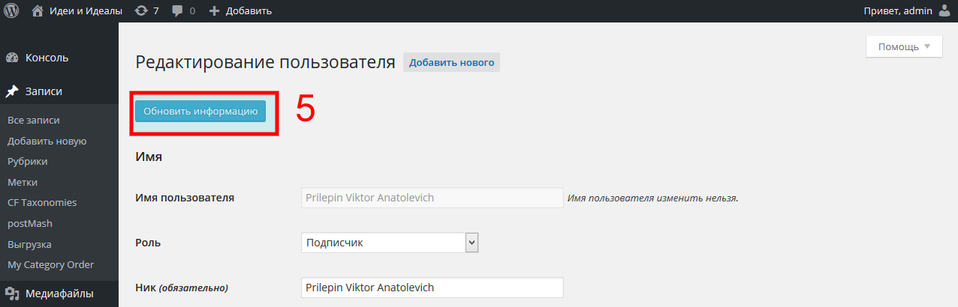

Note: у уже существующих в БД дополнительная информация уже обновлена.

Записи

Таблица статей

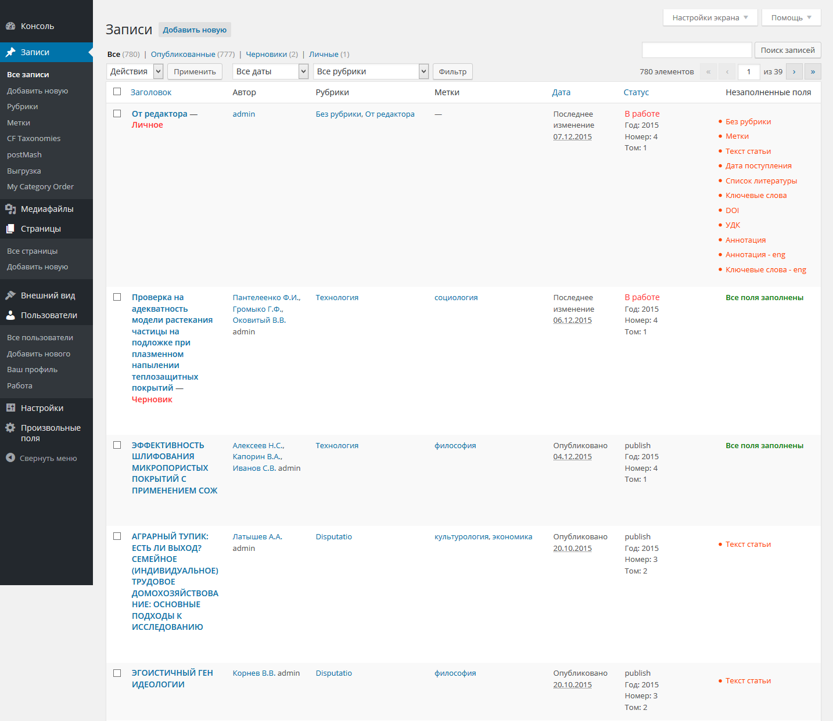

В таблице записей (статей) поменялась структура.

Були убраны столбцы «Комментарии», «Дополнительные поля».

Добавлены столбцы «Статус», «Незаполненные поля».

В столбце «Статус» отображается состояние статьи («В работе» - не опубликовано, «publish» -опубликовано), а также поля с номером, годом и томом, ранее находившимися в столбще «Дополнительные поля».

В столбце «Незаполненные поля» отображаются незаполненные поля статьи. В старых статьях отображается только отсутствие текста статьи до тех пор, пока эту статью не обновили.

В столбце «Заголовок» отображается текущий вид статьи, если она в работе.

«Личное» - статья опубликована на сайте, но доступна для просмотра только администратору.

«Черновик» - статья не опубликована на сайте.

Рекомендуется статус «Черновик» для статей в работе.

Остальная функциональность таблицы осталась без изменений (область поиска, список действий, фильтр статей, навигация по страницам таблицы).

Note: Если название столбца синее, то можно отсортеровать записи по этому столбцу. Например, если нажать на название «Статус», то записи отсортируются в соответствии с их статусом (сначала «в работе» затем остальные, либо наоборот.) Данная сортировка не влияет на отображение статей на сайте или при выгрузке.

Редактирование статьи

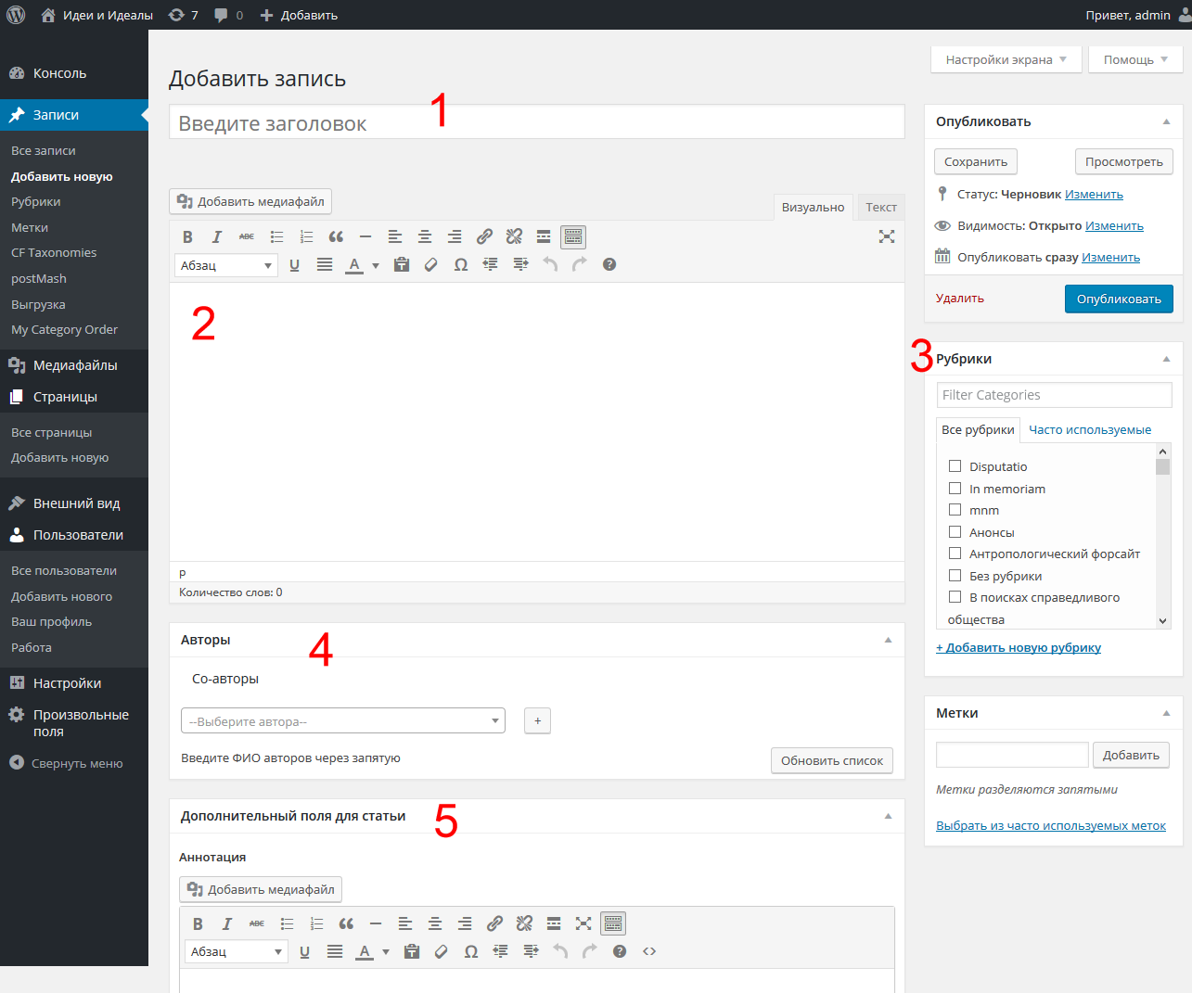

1 – По прежнему поле для заголовка статьи

2 – Поле для основного текста статьи. При копировании текста в данный редактор убедитесь, что включена вкладка «Визуально» (в правом, верхнем углу редактора).

Помимо основных функция текстовый редактор имеет расширенные возможности для редактирования текста:

2.1 – Выбор шрифта из выпадающего списка;

2.2 – Выбор размера шрифта для выпадающего списка;

2.3 – Панель с еще большим выбором функций форматирования

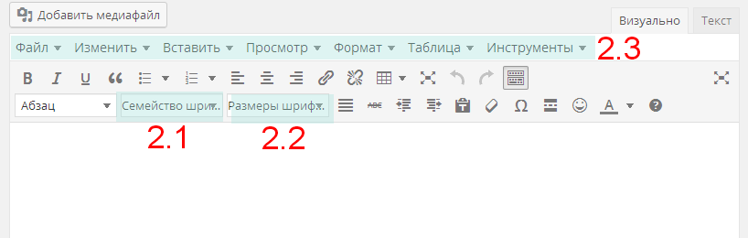

Note: чтобы быстро выделить весь текст в редакторе, щелкните мышкой в окно редактора и нажмите сочетание клавиш **Ctrl+A** (английская раскладка) или **Ctrl+Ф** (русская раскладка). Или нажмите на текст правой кнопкой, выберите команду «Выбрать все».

Создание ссылок в тексте статьи

1 – Установите курсор в нужное место текста статьи.

2 – Нажмите на кнопку создания/редактирования ссылки 

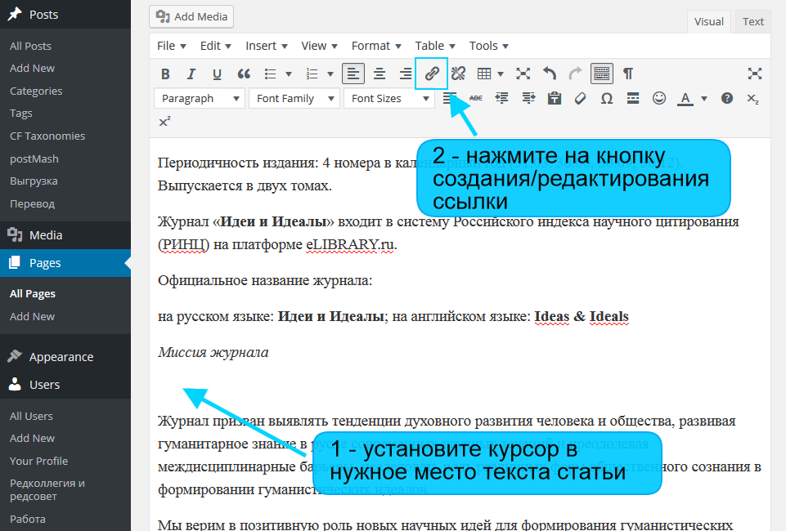

3 – нажмите на «шестеренку» в открывшемся меню 

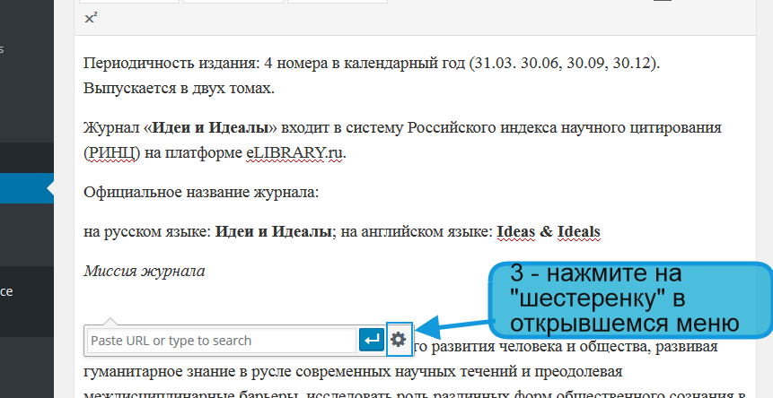

4 – Выберите страницу (статью) на которую будет вести ссылка при нажатии на нее. Последние добавленные страницы идут в начале списка. В поле **URL** автоматически появится адрес выбранной страницы.

5 – Введите текст, который будет отображаться в тексте статьи.

6 – Нажмите кнопку «**Add Link**»

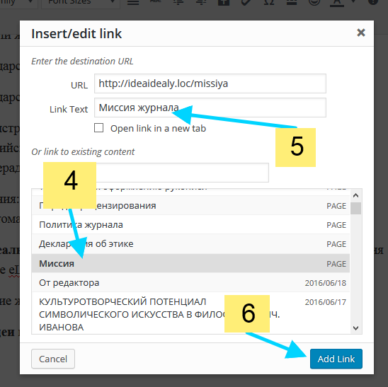

7 – Выделите текст новой ссылки в тексте статьи.

8 – отформатируйте стиль текста, установив семейство размер и стиль шрифта. (например, Times New Roman, 14pt, *I* - *курсив*)

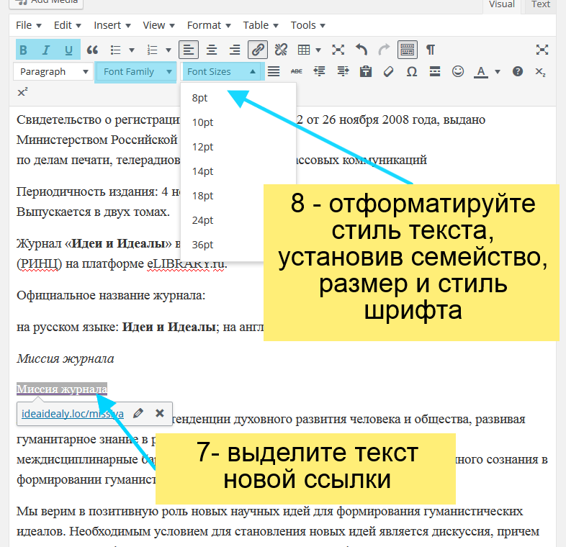

9 – Обновите страницу (статью), нажав на кнопку «**Обновить**» на панели «Опубликовать» в левой колонке.

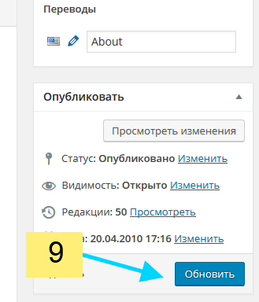

Рубрики

3 – В поле «Рубрики» добавилось поле для поиска «Filter Categories», которое влияет на вывод списка категорий в зависимости от введенного значения.

Также механизм добавления новой рубрики исправлен и работает корректно (при добавлении возможно задержка ~1-2 сек.).

При выборе рубрики автоматически заполняется поле "**Рубрика - eng**" из "Описания" рубрики, ЕСЛИ у выбранной рубрики есть "Описание" (автозаполнение происходит после небольшой задержки (~3-5 сек).

Заполнить поле "описание" можно в разделе "Рубрики" (см. рисунок ниже).

Для более быстрого поиска незаполненных рубрик отсортируйте их по колонке "Описание", нажав мышкой на название колонки.

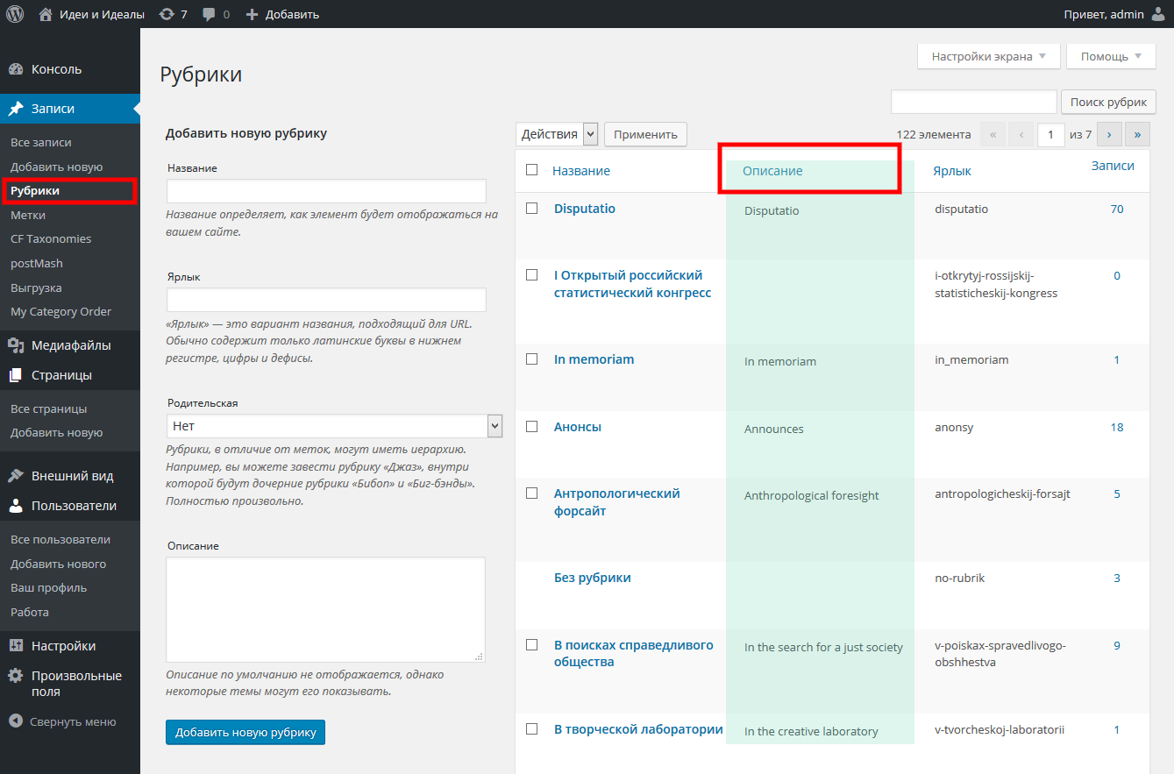

Авторы

4 – область «Авторы» рассмотрим подробнее:

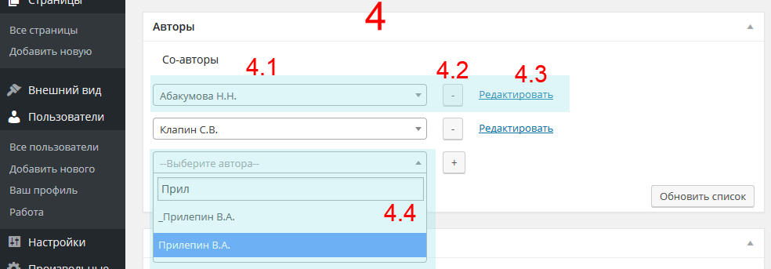

Для каждого автора предусмотрена отдельная строка с полем выбоа автора 4.1, с кнопкой добавления нового автора / удаления текущего 4.2, со ссылкой «Редактировать» 4.3

По нажатию на поле 4.1 откроется поле выбора авторов со строкой поиска 4.4. Механизм работы аналогичен выбору организаций в п.3.3.2.

По нажатию на кнопку 4.2, если на ней «+» - добавится дополнительная строка для другого автора, если «-» - будет удалено поле текущего автора.

По нажатию на ссылку 4.3 – в новой вкладке браузера откроется страница редактирования соответствующего автора. Эта функция добавлена на случай редактирования, автора по ходу редактирования статьи, без обновления страницы статьи.

Если в область поиска автора ввести имя автора, которого еще нет в БД, отобразится соответствующее сообщение со ссылкой «Создать нового автора» 4.5.

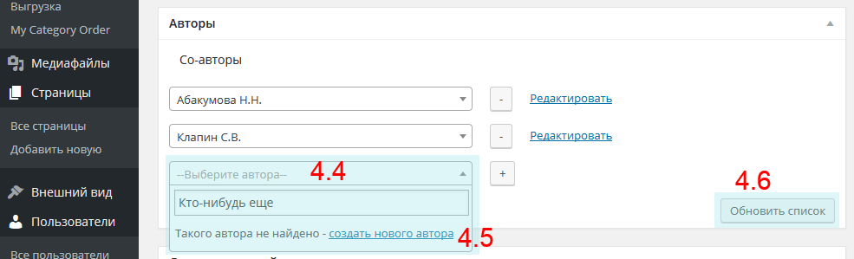

При нажатии на ссылку 4.5 в новой вкладке браузера откроется страница добавления нового автора (см. п.3.2).

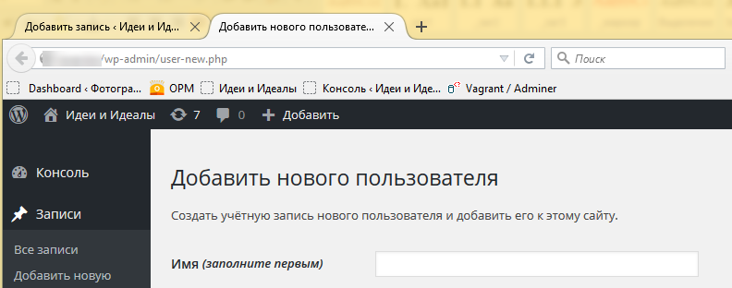

После создания нового автора и редактирования информации о нем следует вернуться на открытую вкладку редактирования статьи («Добавить запись»). Чтобы обновить список авторов в поле 4.4, не обновляя страницу, нажмите на кнопку «Обновить список» 4.6. Далее новый автор будет доступен для выбора в списке (при операции обновления списка возможна задержка на ~2-5 сек.).

Дополнительные поля

5 – Дополнительные поля для статьи заполняются в обычном порядке.

Порядок дополнительных полей можно изменить самостоятельно в меню «Произвольные поля» 1, нажав на ссылку «Дополнительные поля для статьи» 2 (см. рисунок ниже).

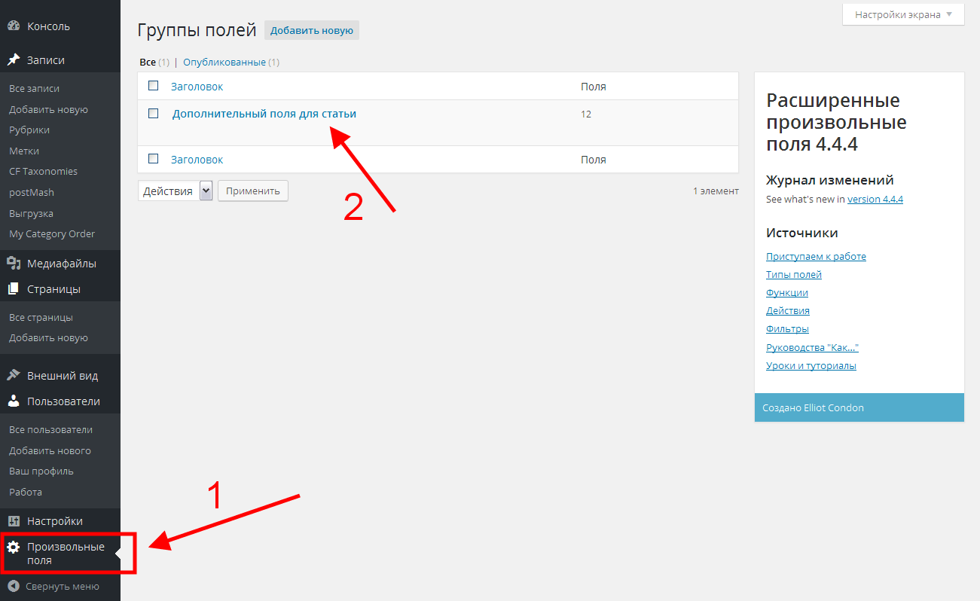

Перетаскивая **за цифру** поля, задайте нужный порядок 3, затем нажмите кнопку «Обновить» 4

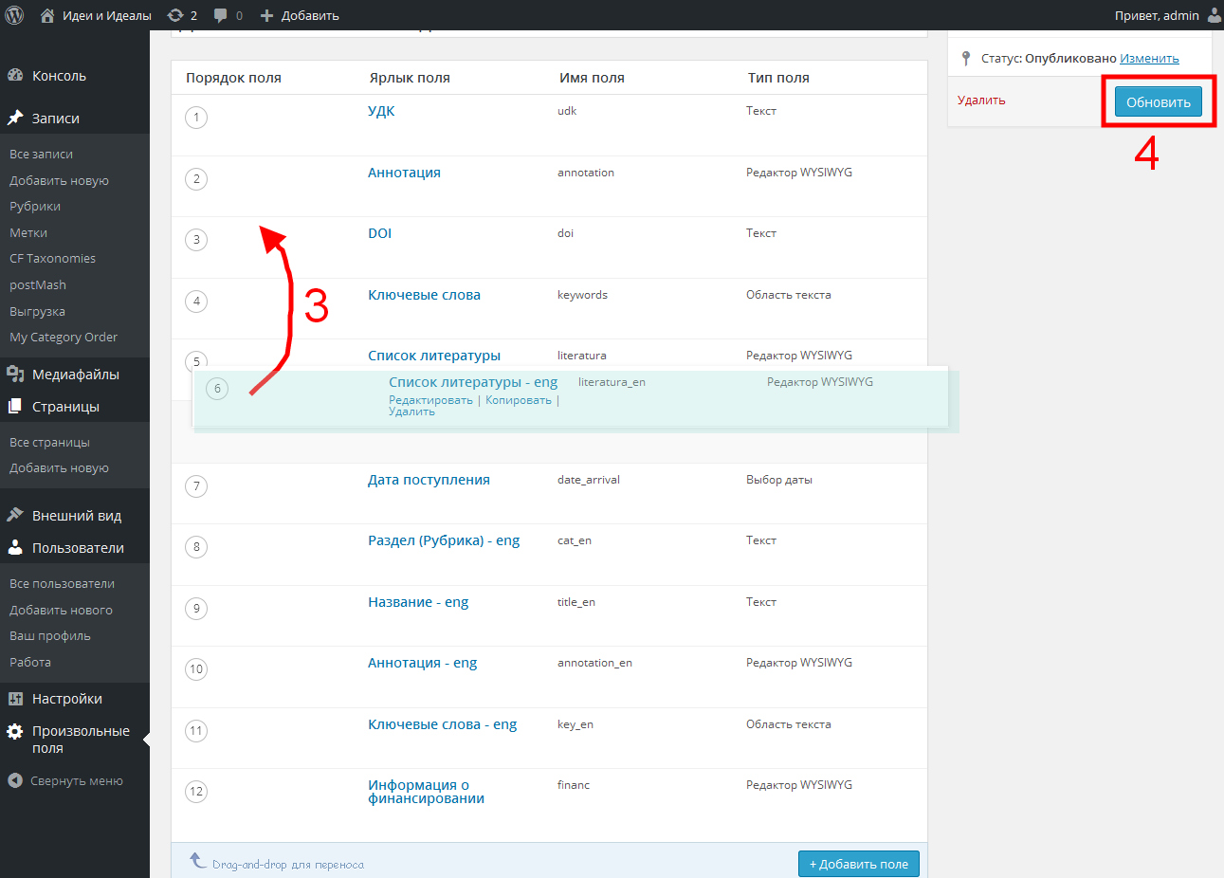

Note: Поле «Цитата» теперь заполнять не нужно.

После редактировании статьи для сохранения изменений необходимо нажать на кнопку «Сохранить» в верхней правой части страницы (статья сохранится как «черновик»). Для опубликования статьи – нажать кнопку «Опубликовать»

Note: Также изменить статус статьи (либо нескольких выбранных статей сразу) можно, выбрав на странице «Все записи» (см. п. 4.1) действие «Изменить», а затем изменив статус на «Опубликовано» и нажав на кнопку «Обновить» для сохранения изменений.

Порядок статей для вывода на сайт и выгрузки задается прежним образом в меню ЗАПИСИ=>postMash

Приложения к статье

В запись можно добавлять любые дополнительные материалы для отображения на странице. Для этого используется дополнительное поле «**Приложения**». Данное поле – обычный редактор с возможностью вставки различных ссылок, а также медиаматериалов (картинок, видео, текстовых файлов различного формата).

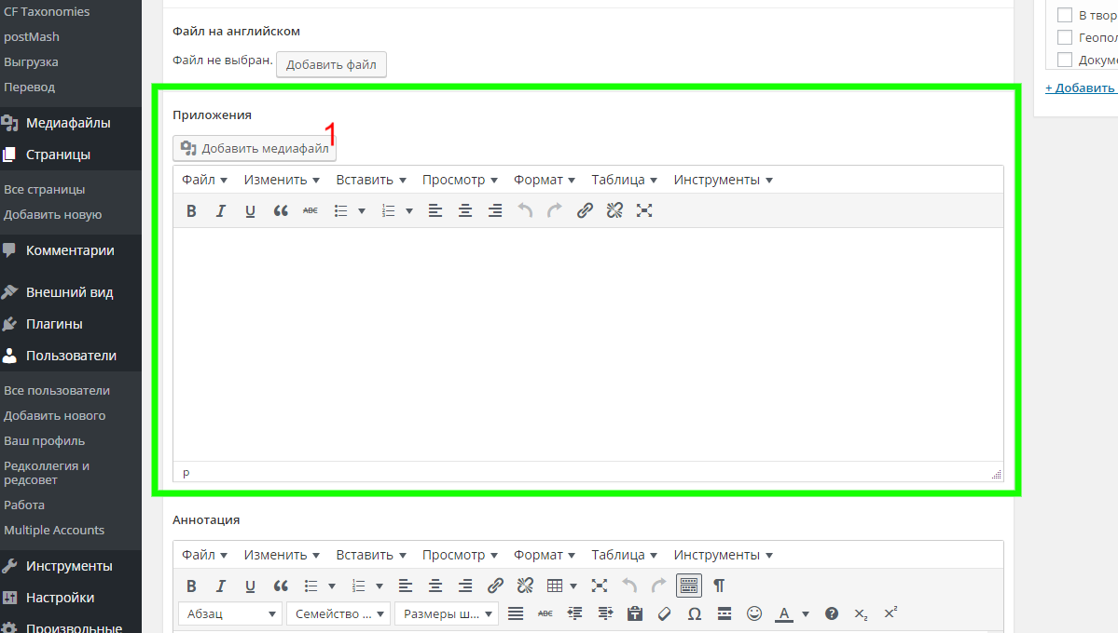

Note: Все, что есть в области редактора будет отображено на странице под подзаголовком «**К статье доступны следующие приложения**:». Если поле пустое – заголовок отображаться не будет.

Для добавления файлов нажмите на «Добавить медиафайл» 1. Далее в области 2 выберите уже добавленные картинки любые другие файлы (для добавления новых файлов – перетащите новый файл из папки в эту область). Можно выбирать сразу несколько файлов, зажав на клавиатуре клавишу **Ctrl.**

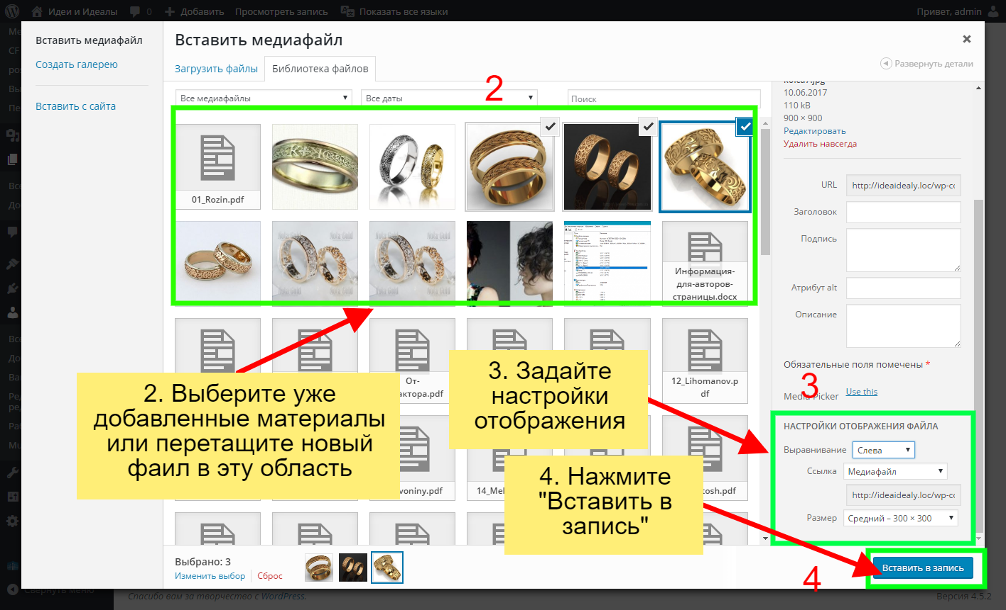

В боковом меню справа 3 можно задать настройки отображения: выравнивание, вид отображения ссылки на файл, размер картинки.

В завершении нажмите кнопку 4 – файлы вставятся в поле редактора.

Вы можете сами написать любой текст в редакторе, чтобы описать приложения.

Вот пример: я вставил несколько картинок и два текстовых файла – один pdf, другой doc. И написал пару строк прямо в область редактора:

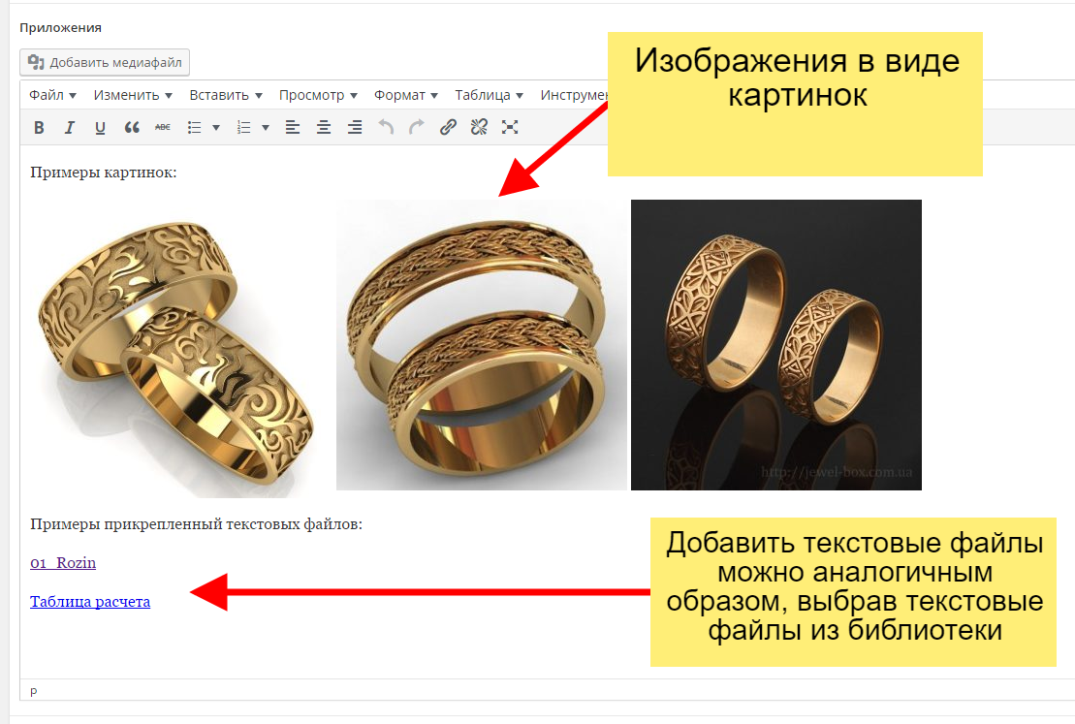

После всех манипуляций нужно **ОБЯЗАТЕЛЬНО ОБНОВИТЬ** статью!

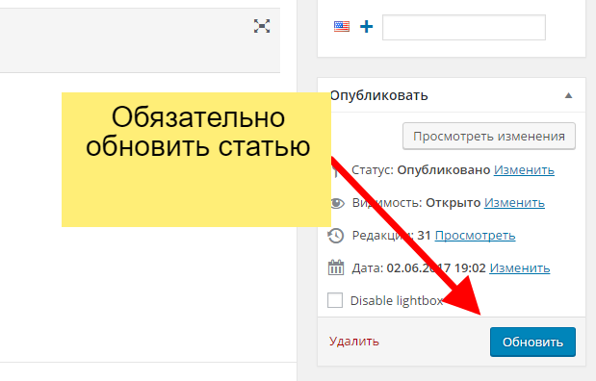

Вот, что получилось в итоге:

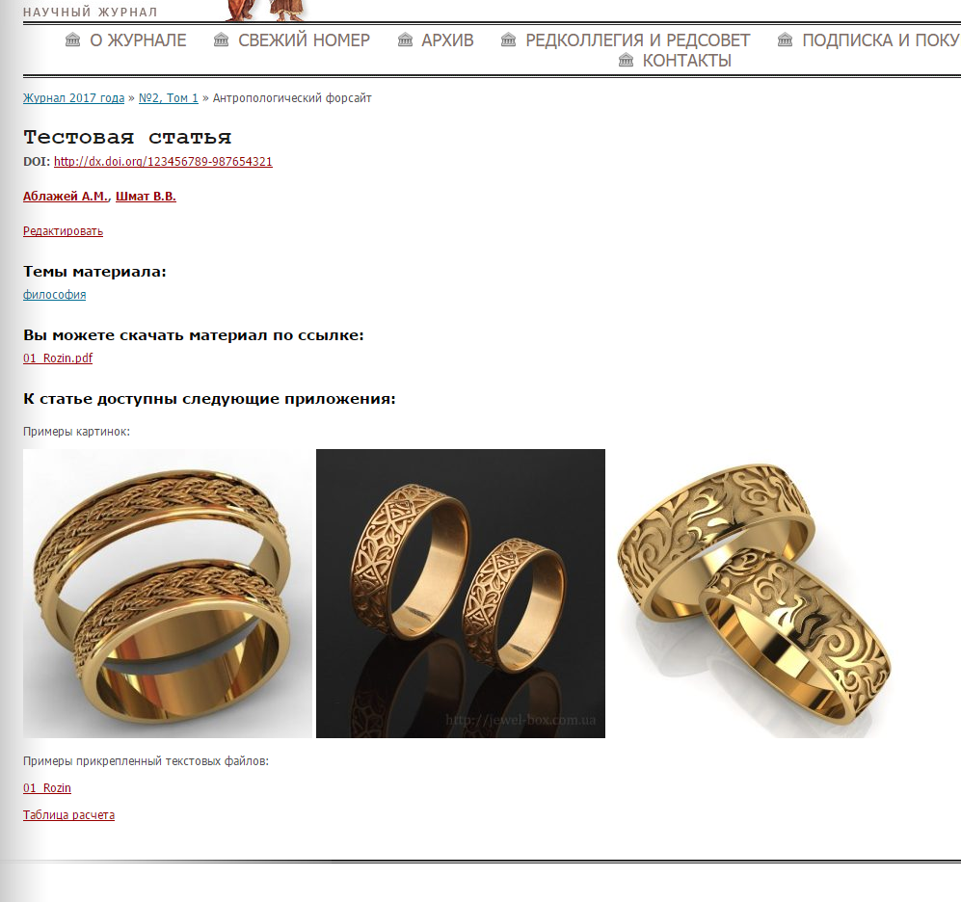

По щелчку:

* картинки откроются в отдельной области;
* файл pdf– в отдельном окне
* файл doc – будет скачен на компьютер.

Титульный лист и содержание тома

Для размещения титульного листа и содержания тома выполните следующие действия:

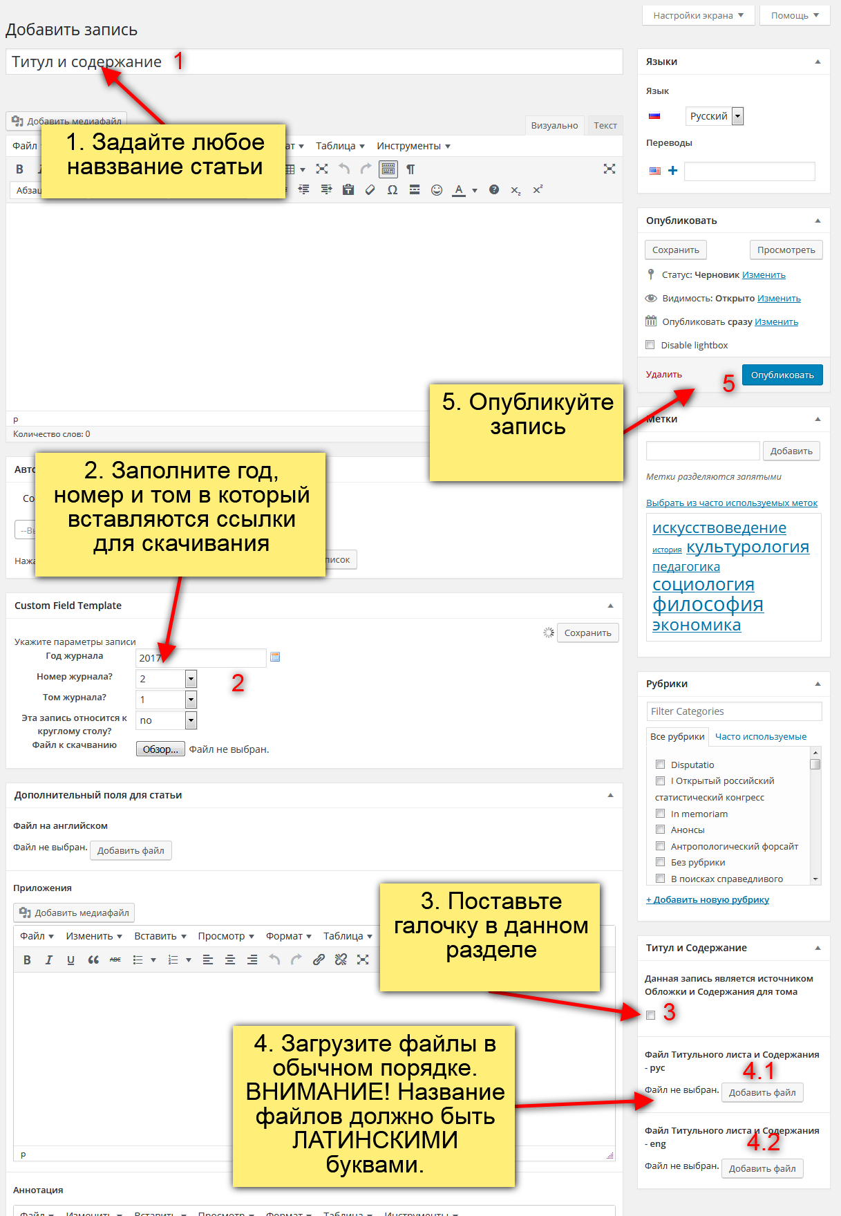

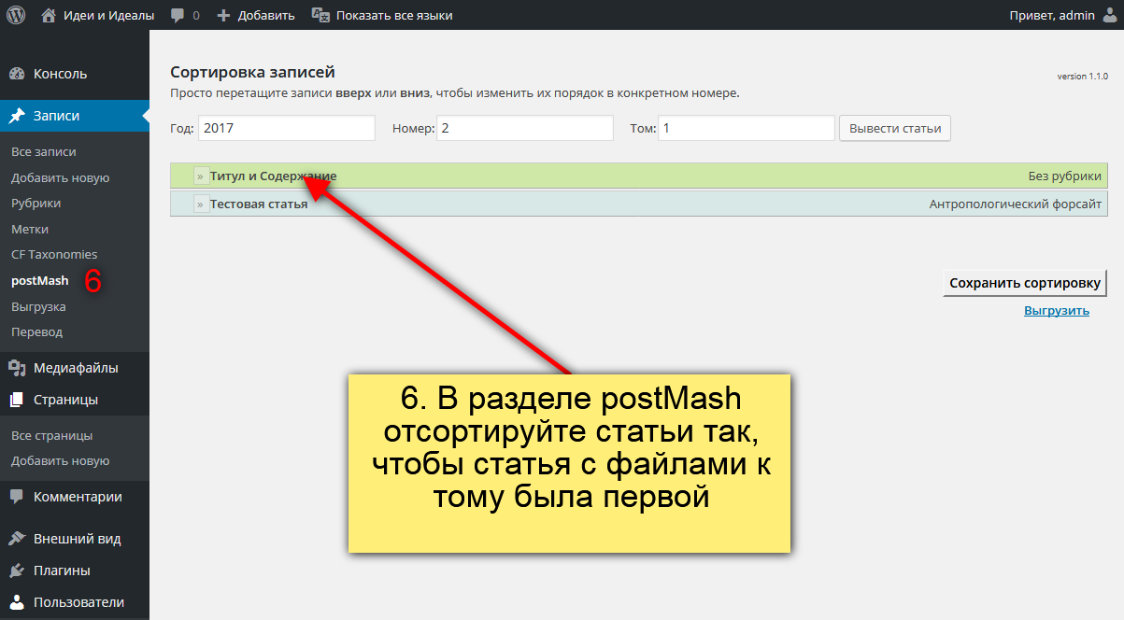

В томе появится активная ссылка на файл:

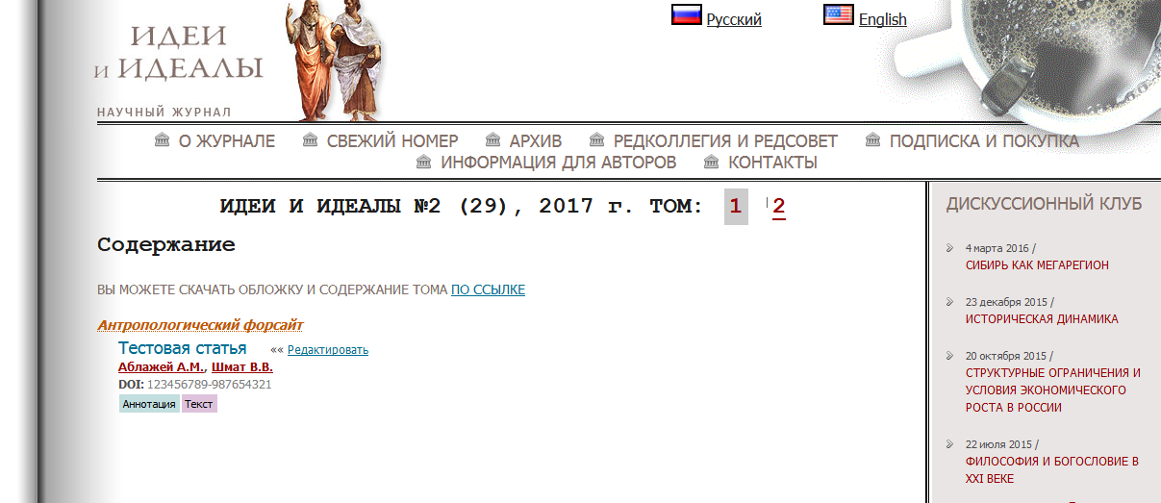

Размещаемые файлы должны иметь только латинские буквы, цифры или спецсимволы в названии.

Если файл не выбран – ссылка не отобразится. Например, в ситуации, когда файл загружается только для русской части.

Выгрузка статей в шаблоны

Выгрузка на сайте

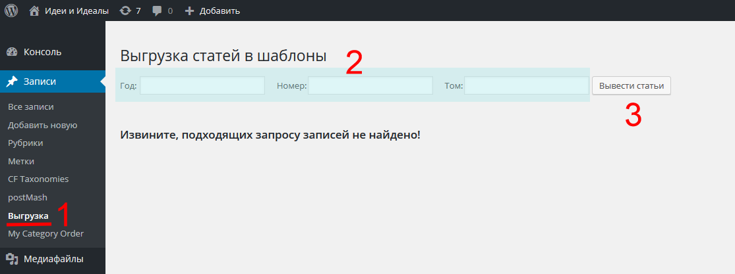

Страница для выгрузки статей в шаблоны открывается при нажатии на ссылку «Выгрузка» 1

Для отображения статей введите год, номер и том журнала в поля 2 и нажмите на кнопку 3

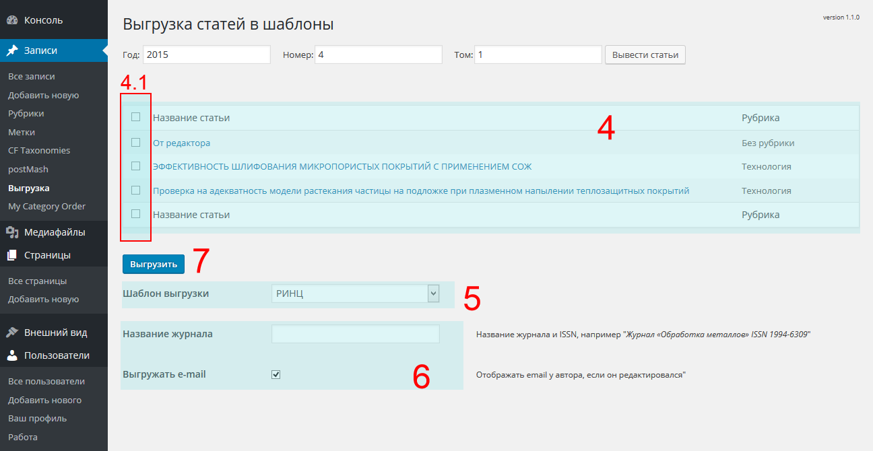

Перечень статей по данному запросу отобразится в таблице 4.

Ячейки 4.1 нужны для выбора статей, которые будут выгружены в шаблон. Если нажать на ячейку в заголовке таблицы, выделятся сразу все статьи.

При нажатии на названии статьи в новой вкладке браузера откроется страница редактирования соответствующей статьи.

*Добавлена колонка с авторами статей. Ссылки открывают страницу редактирования авторов.

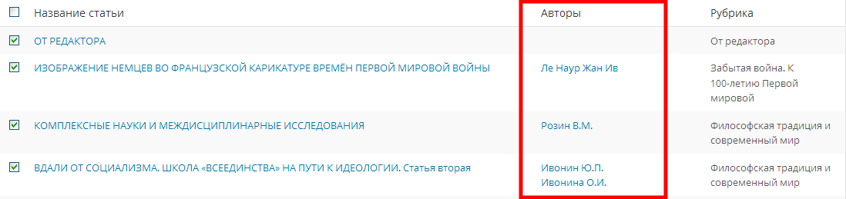

В поле «Шаблон выгрузки» 5 необходимо выбрать шаблон для выгрузки (доступны: «РИНЦ», «Содержание», «Статья», «»Наши авторы, «Список e-mail’ов»).

Дополнительные поля 6 доступны только для шаблона «РИНЦ» и «Список e-mail’ов». В них указывается название журнала, которое будет в заголовке после выгрузки и необходимость выгрузки адресов электронных почт авторов. (По-умолчанию название журнала «Журнал «Идеи и Идеалы» ISSN 2075-0862»)

Note: При выбранной опции «выгружать e-mail», будут выгружены только реальные адреса. Адреса по-умолчанию (…@localhost.lo) выгружаться не будут

Для выгрузки нажать кнопку «Выгрузить» 7

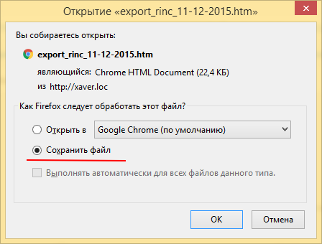

Выберите «Сохранить файл» и нажмите кнопку «ОК». Файл с выгрузкой будет сохранен на вашем компьютере в папке загрузок вашего браузера.

Обратите внимание, файл имеет расширение **.htm** – это расширение веб-страницы. Далее мы откроем этот файл в MS Word и сохраним его в формате документа.

Сохранение файла в формате документа

Перейдем в проводник в папку со скаченным файлом.

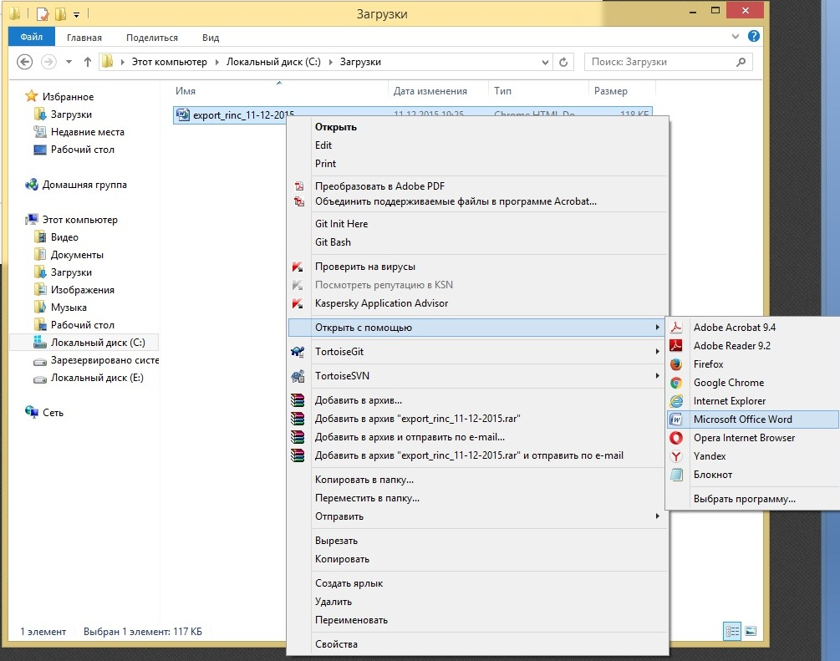

Нажмем на него правой кнопкой мыши, в раскрывшемся списке выберем «Открыть с помощью», а затем «Microsoft Office Word». Либо откроем файл в MS Word через стандартный диалог открытия.

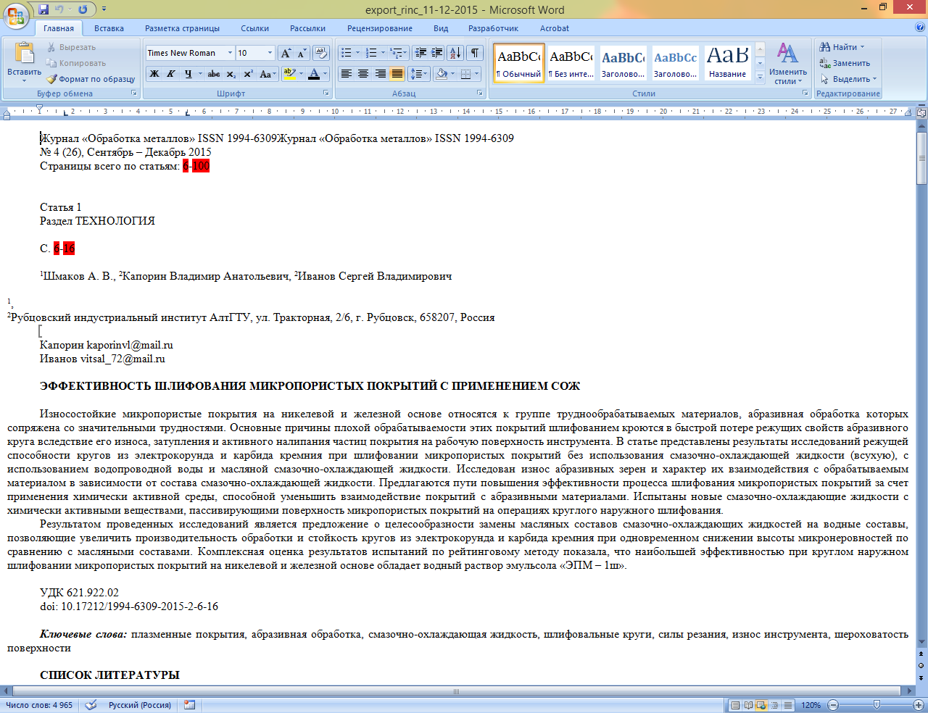

Note: В примере использовался существующий автор Шмаков А.Б. с неуказанным местом работы. Поэтому При выгрузке получился такой вид.

Сейчас установлен режим просмотра веб-страницы, чтобы перейти к обычному виду нажмите на вкладку «Вид», на кнопку «Разметка страницы»

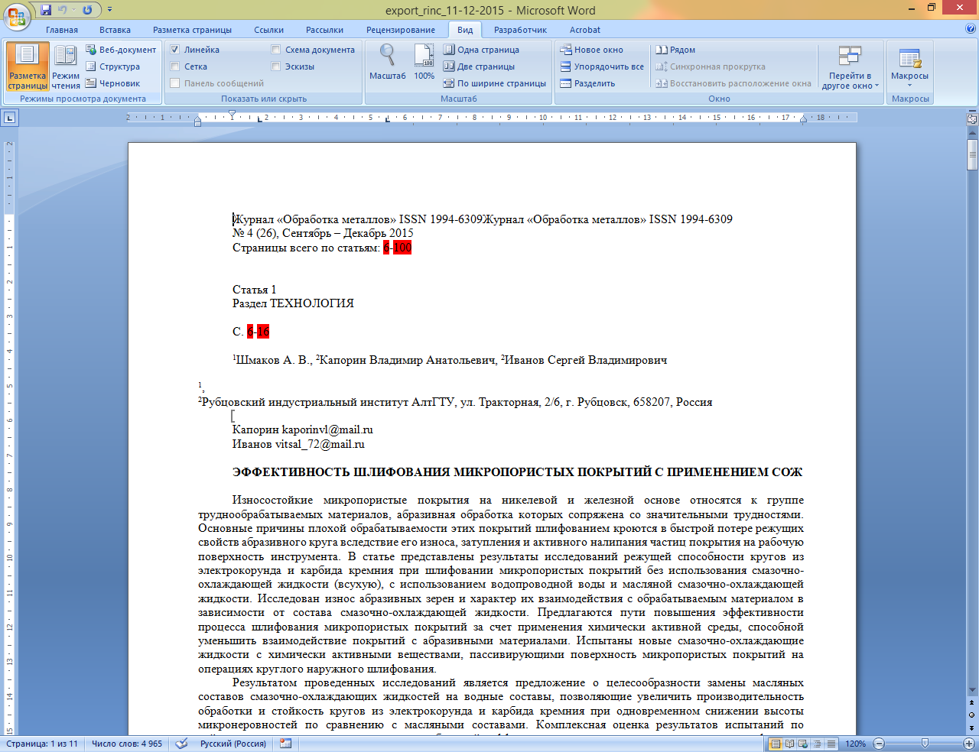

Далее сохраним файл командой «Сохранить как» и выбрав в поле «Тип файла» - *Документ Word*

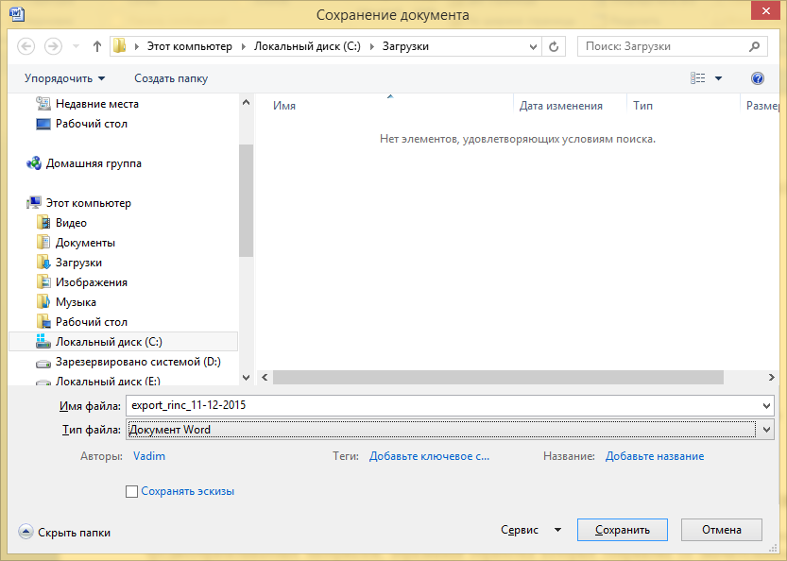

Выгрузка в шаблоны «Содержание» и «Статья» производится аналогичным образом.

Note: При выгрузке в шаблон РИНЦ страницы всего по статьям и у каждой статьи автоматически не проставляются. Это происходит из-за того, что WordPress не знает сколько страниц в статьях, а выводит все единым текстом. Страницы же появляются только потом, при редактировании документа. Поэтому их придется проставить вручную.

Note: Формат текста выгрузки соответствует формату шаблонов, за исключением списков. При выгрузке любых списков в тексте (нумерованных или нет), MS Word при первом открытии самостоятельно меняет их формат (абзац, отступ). Это особенность MS Word. Придется их тоже подправить вручную.

Шаблоны

* Выгрузка в шаблоны осуществляется в соответствии с выданными примерами.
* При выгрузке в шаблон "Статья" после названия места работы добавляется [, город], если определено поле «город».
* В шаблоне «Наши авторы» информация для автора берется из полей "Полное имя (ФИО)", "Должность" и "Адрес работы". Авторы отсортированы в алфавитном порядке.
* В шаблоне «Список e-mail’ов» выгружается список e-mail’ов через запятую (для вставки в почтовый клиент), а также список авторов с указанием наличия e-mail.

Управление страницей «Редколлегия и Редсовет»

Изменена страница «Редколлегия и Редсовет».

Теперь имена пользователей это ссылки, ведущие на персональные страницы. Краткая информация за ссылками взята из поля «Должность» соответствующего пользователя.

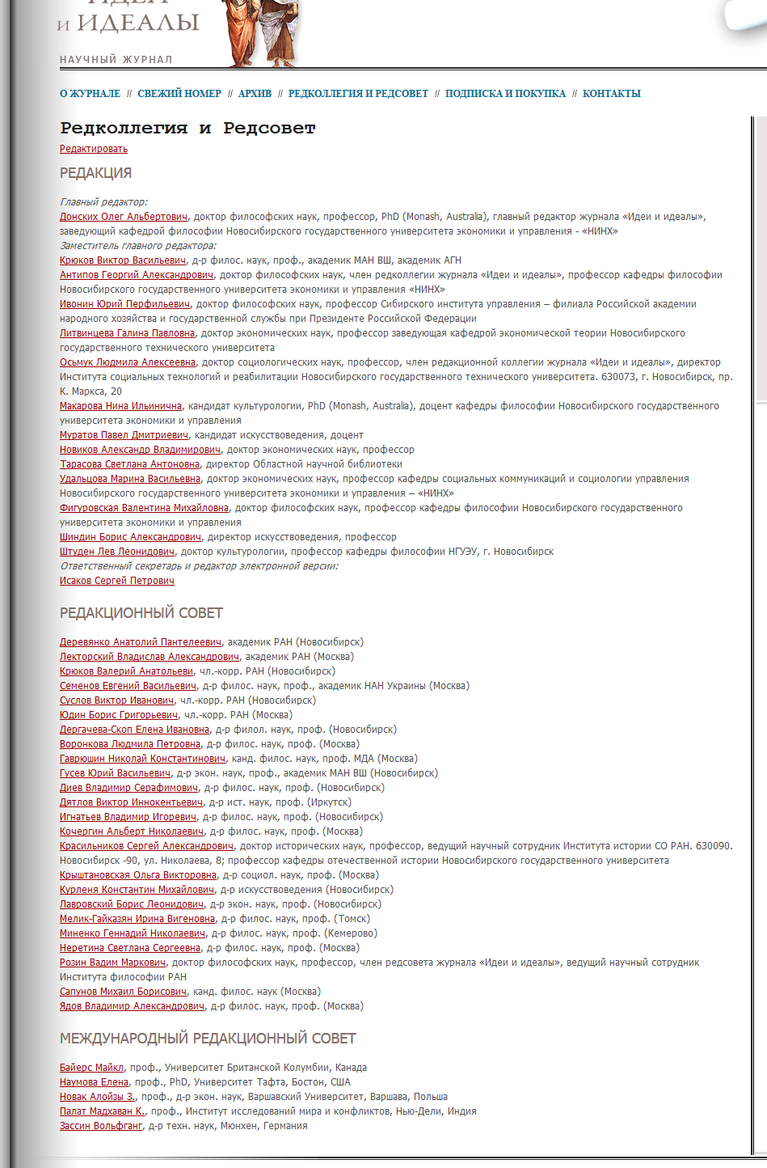

Управление страницей осуществляется в новом подменю «Редколлегия и редсовет» 1 (см. рисунок).

Данная страница содержит следующие элементы:

2 – быстрая ссылка на страницу «Редколлегия и Редсовет» (страница откроется в новой вкладке браузера);

3 – кнопки «Сохранить» для сохранения изменений;

4 – кнопки «Обновить выпадающий список» для обновления списка авторов в поле 5.2;

5.1 – поле для заполнения «Должности» - будет отображаться перед именем курсивным шрифтом;

5.2 – поле выбора пользователя (принцип работы описан в п.4.2 настоящей инструкции)

5.3 – кнопки «+» - добавляют новую строчку для редактирования следом за текущей;

5.4 – кнопки «Х» - удаляют текущую строчку;

5.5 – быстрая ссылка на страницу редактирования текущего пользователя (страница откроется в новой вкладке браузера);

На странице присутствуют три группы полей для редактирования: «РЕДАКЦИЯ», «РЕДАКЦИОННЫЙ СОВЕТ», «МЕЖДУНАРОДНЫЙ РЕДАКЦИОННЫЙ СОВЕТ».

Отображение пользователей на странице журнала «Редколлегия и Редсовет» осуществляется в заданном порядке в каждой из групп.

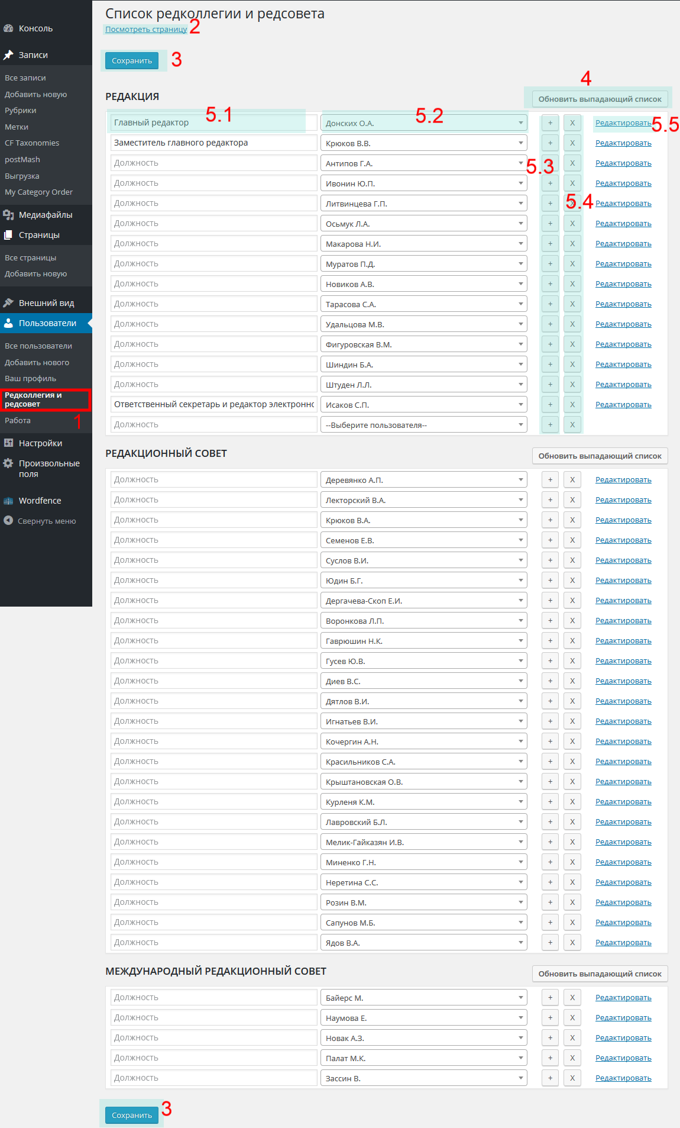

Дополнительные изменения в работе сайта

1. Теперь на странице "Свежий номер" метка "Т" не появляется, если в статью добавлен текст.
2. Форма обратной связи на странице "Контакты" (на сайте) приобрела более благоприятный вид.

Английская часть

Введение

Цель обновления:

* + Повысить удобство пользования сайтом, заполнение статей.
  + Избавиться от повторного внесения информации при заполнении полей русских и английских статей.
  + Автоматизировать вывод информации на сайте на русском и английском языках.
  + Исправить некоторые ошибки вывода информации на сайте.

После обновления 05.06.2016 **английская** часть сайта работает в следующем режиме:

* Все данные новых статей на английском языке (после 2016 г.) берутся из полей в статьях русской базы данных (за исключением статей в английском архиве – до 2016 г.).
* Все английские станицы сайта находятся в русской админской панели.
* Все управление сайтом (кроме английского архива) переведено в русскую админскую панель.
* Старый английский архив находится в отдельной директории (/www/archive-en/), со своей админской панелью.

Резюме:

Итак, теперь работа по добавлению новых статей будет сводиться к двум операциям:

1. Создать статью на русском языке в обычном порядке (как и было раньше), заполнить соответствующие поля.
2. С помощью нового помощника «Перевод» в автоматическом режиме создать английские статьи. О нем чуть позже.

Все. Теперь не надо заходить в панель управления английским сайтом и делать вручную дубликаты.

Немного о принципе работы английской части сайта

Теперь каждой статье (странице, рубрике, метке). Присвоены «флаги», обозначающие к какому языку относится статья. В русской части сайта отображаются статьи помеченные русским «флагом», в английской части – английским «флагом».

Таким образом для корректного отображения статей на английском языке нужно создать аналоги русских статей, но помеченные английским флагом и с английским названием.

Английские страницы

На странице «Страницы» добавлены колонки определяющие соответствие станиц той или иной части сайта. Они отмечены соответствующими флагами.

«Галочка» 1 – показывает, на каком языке будет отображена страница. Например, «[Subscription and purchase](http://ideaidealy.ru/wp-admin/post.php?post=5112&action=edit)» относится к английской части (т.к. «галочка» стоит в колонке под английским флагом), а «Подписка и покупка» к русской.

«Карандаш» 2 – показывает, что данная страница уже привязана к другой (т.е. у нее есть аналог на другом языке). Карандаш является ссылкой на страницу редактирования привязанной статьи.

«Плюс» 3 – показывает, что у данной страницы еще нет аналога на другом языке. **Создать ее можно, нажав на плюс и заполнив поля в обычном порядке.**

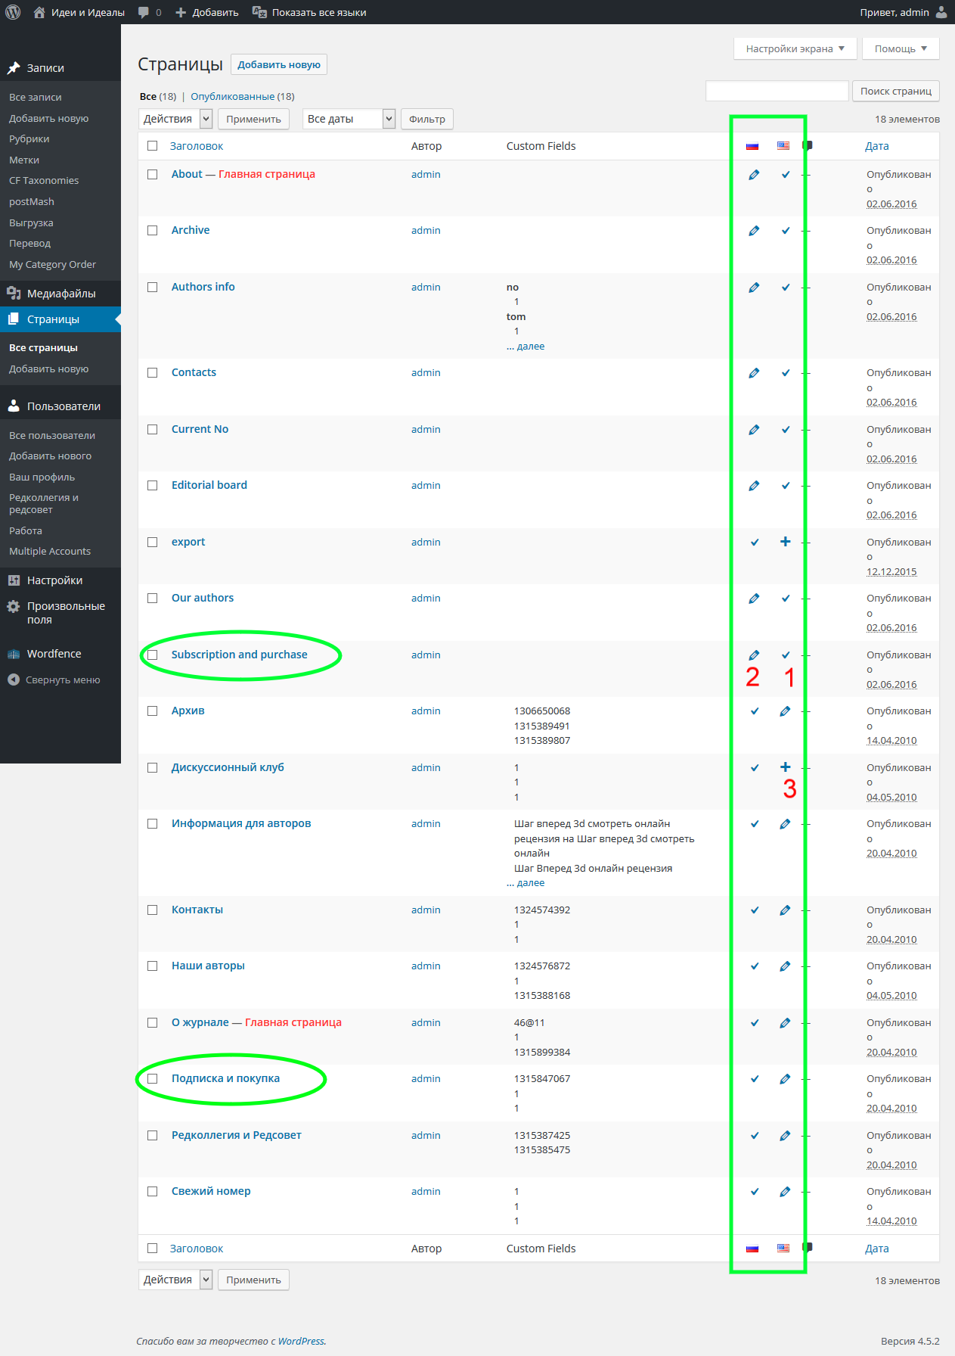

На странице редактирования добавлено новое меню, отображающее языковую принадлежность 4 и название привязанной страницы 5, если она уже имеется.

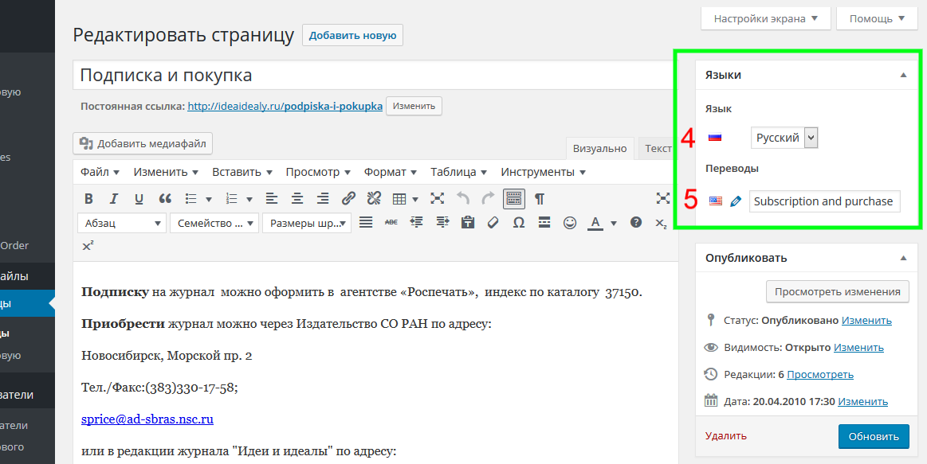

Для удобства отображения ненужные статьи (страницы, рубрики, метки) можно скрыть, воспользовавшись меню 6 на верхней панели и выбрав нужный язык. Отображаться (в админской панели) будут только страницы и статьи на выбранном языке. На самом сайте никаких изменений не произойдет

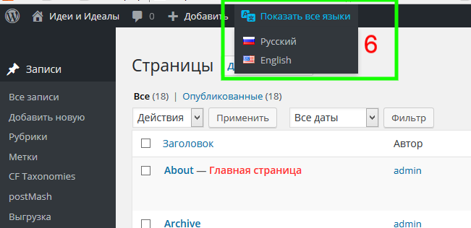

Создание английских страниц

1. Создать страницу в обычном режиме («Добавить новую» -> Ввести название -> ввести контент (наполнение) -> нажать «Опубликовать»).

2. На панели «Языки» Нажать «+»

3. На новой странице ввести название страницы на английском и наполнение станицы. Нажать «Обновить».

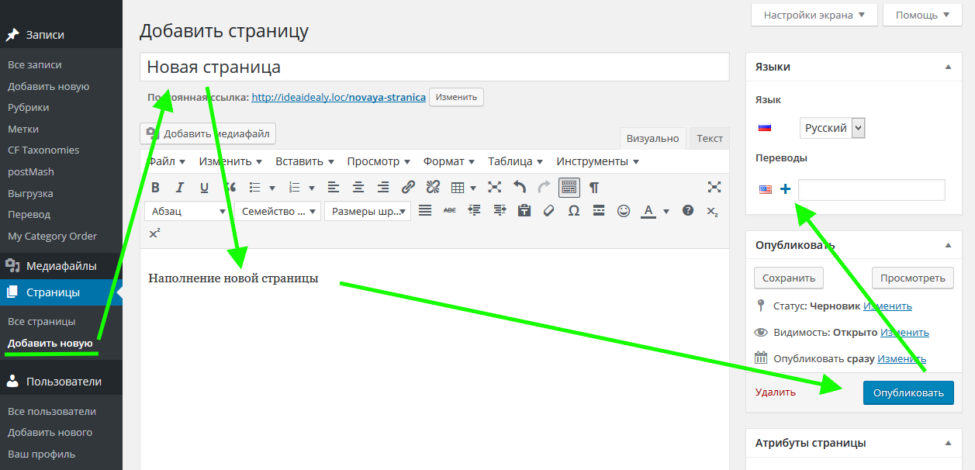

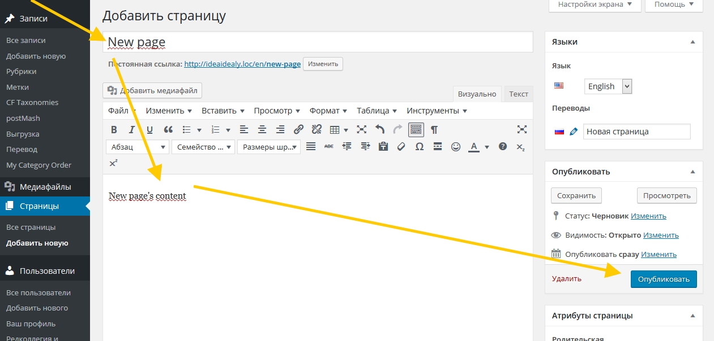

Для создания английской части уже созданной страницы, нажмите на «+» в списке статей:

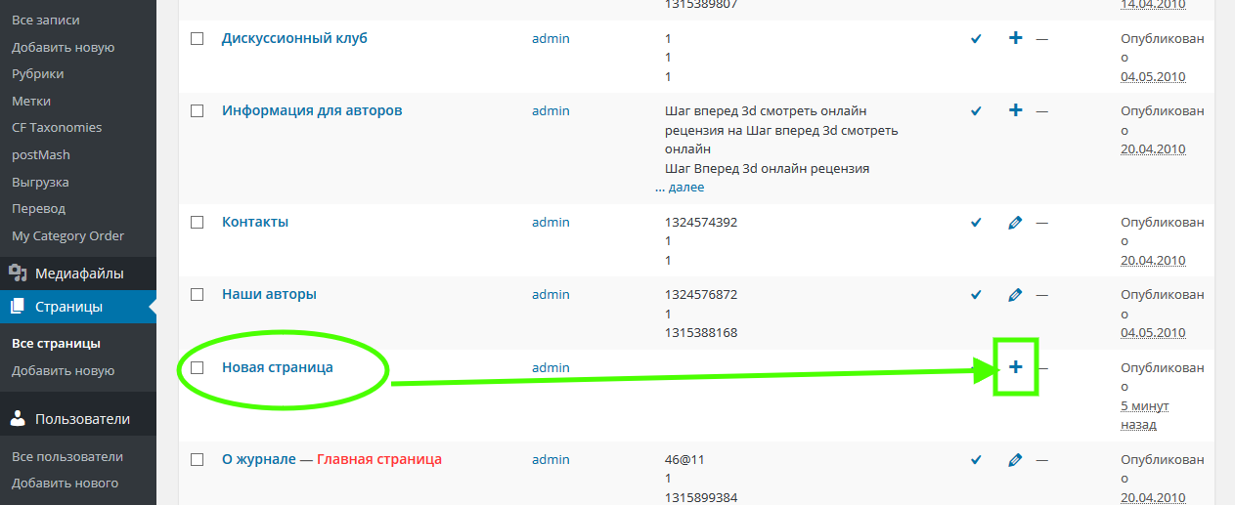

Английские статьи

Новый функционал для работы со статьями дублирует функционал для работы со страницами (см. п.8.3).

Однако для **автоматического** создания английских аналогов русских статей добавлено новое меню «Перевод» 1

Создание английских статей

1. Создайте статью на русском языке в обычном порядке, заполните необходимые поля, нажмите кнопку «Опубликовать».

* + - Обязательно заполните поле **Название – eng,** иначе помощник не увидит вашу статью.
    - Выберите метку, чтобы потом не выбирать для английской статьи.
    - Если в процессе заполнения полей вы создали новую рубрику для статьи, то **обязательно** заполните поле **Раздел (Рубрика) – eng.** (Помощник автоматически добавит аналог для новой рубрики)

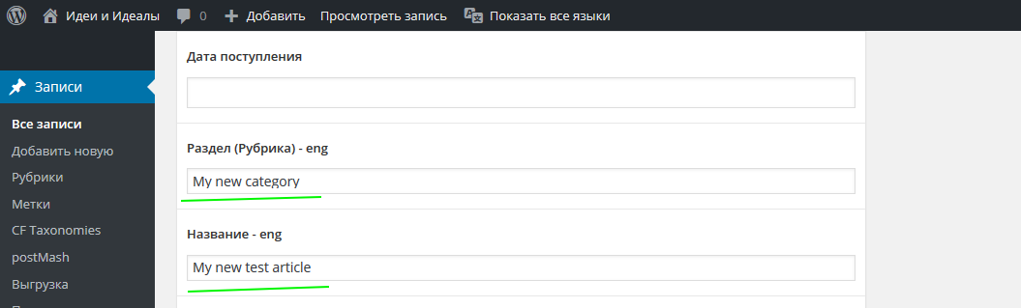

2. На странице «Перевод записей» нажмите кнопку «Перевести статьи» 2.

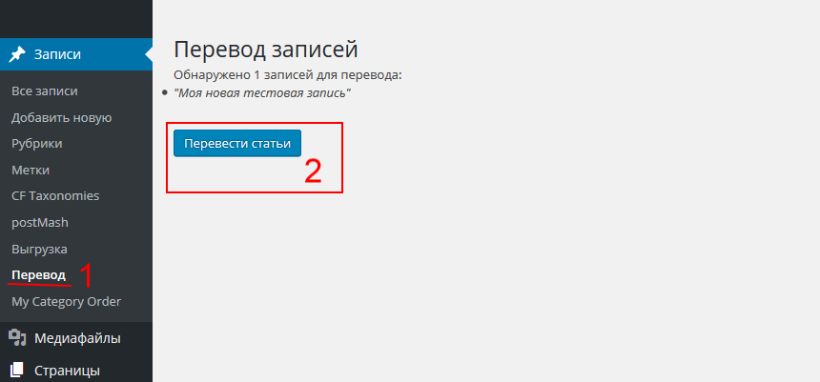

3. Всё - английские записи созданы и отображаются на сайте.

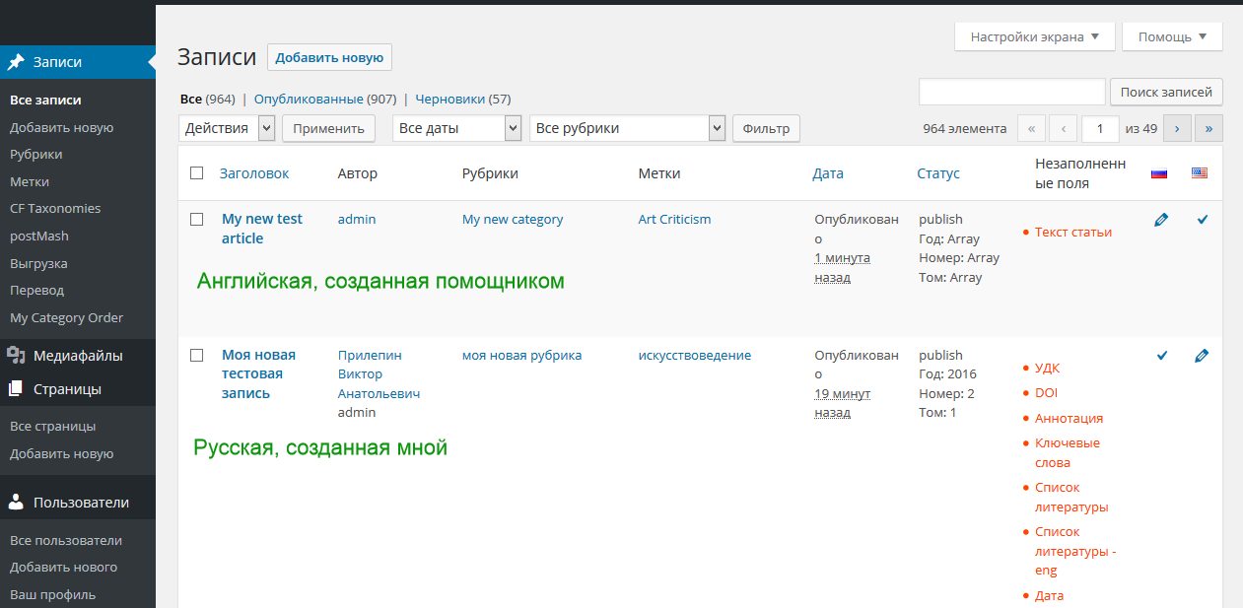

Не важно, что не заполнены поля в английской статье - все данные для сайта берутся из русских.

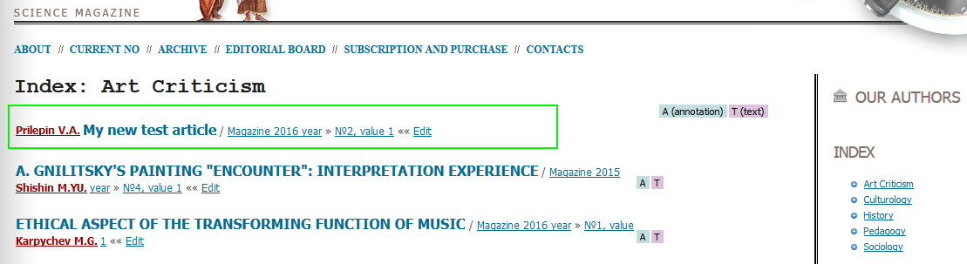

Английские рубрики

Как и со страницами (статьями) для отображения рубрики в английской части сайта необходимо создание связанного аналога с русской рубрикой.

Все управление аналогично управлению страницами (см п.8.3)

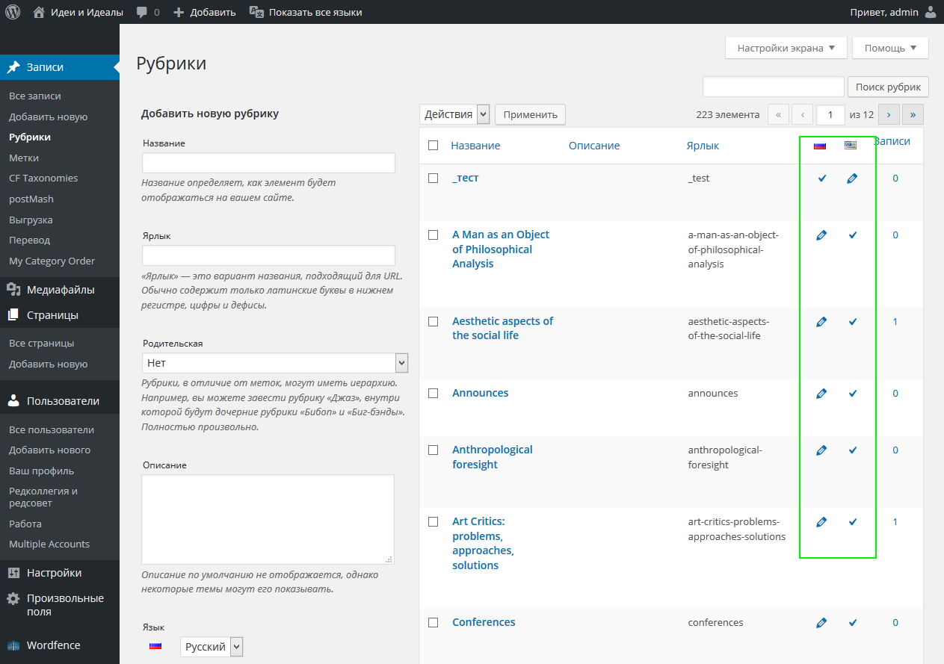

Нет необходимости каждый раз создавать аналог для рубрики вручную. Если при создании новой статьи Вы добавили новую рубрику и выбрали ее для статьи, обязательно заполните поле **«Раздел (Рубрика) – eng».** Тогда «помощник» автоматически добавит аналог для новой рубрики и сопоставит его новой английской статье.

Английские метки

Как и со страницами (статьями, рубриками) для отображения метки в английской части сайта необходимо создание связанного аналога с русской меткой.

Все управление аналогично управлению страницами (см п.8.3).

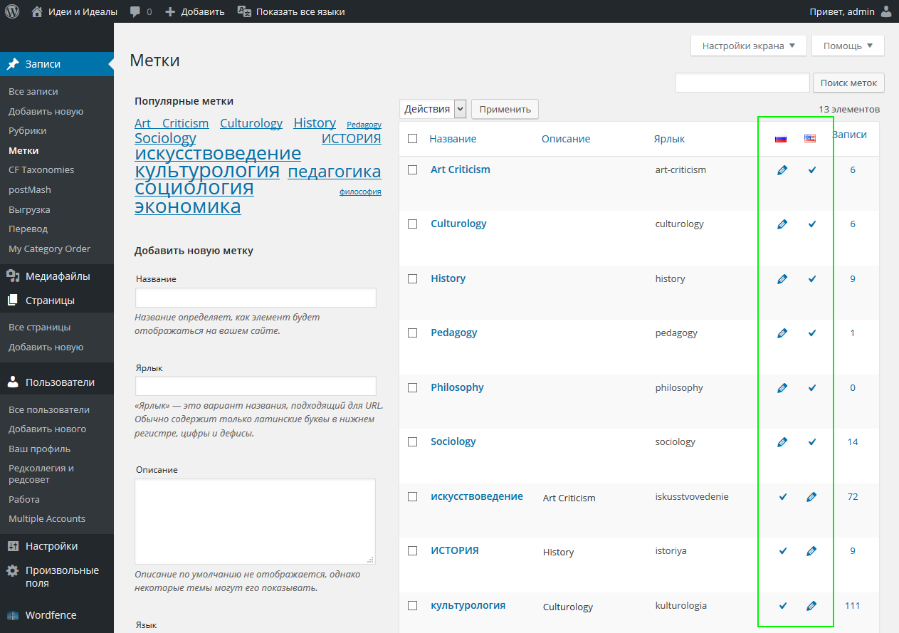

Т.к. новые метки добавляются не часто, а также в следствии отсутствия поля для заполнения английской метки, связанный аналог для новой метки придется добавить вручную.

Создание новой метки

1. Создать метку в обычном режиме (Заполнить соответствующие поля -> нажать «Добавить новую метку»).

2. На панели «Языки» Нажать «+»

3. На новой странице ввести название метки на английском. Нажать «Добавить новую метку».

Все – метки добавлены.

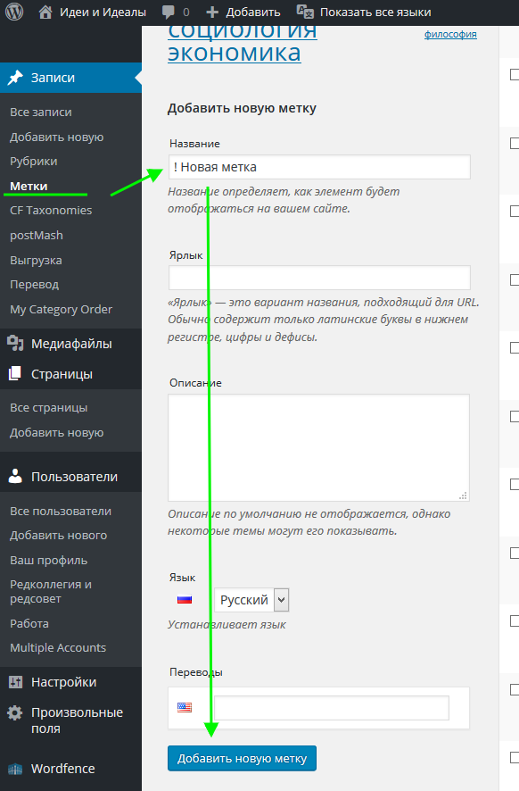

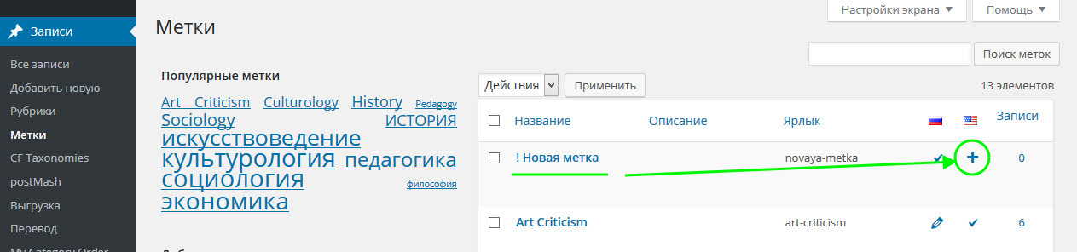

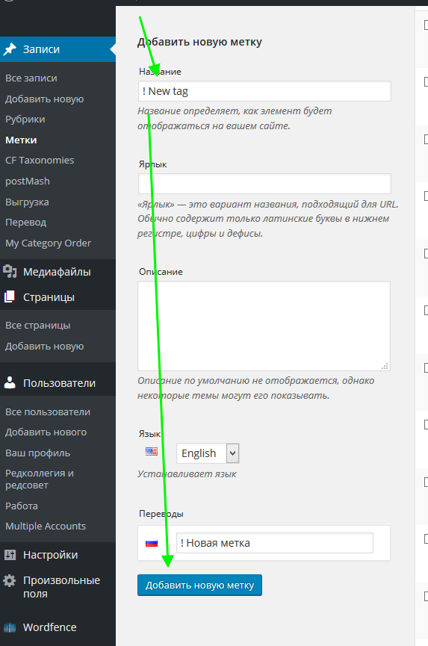

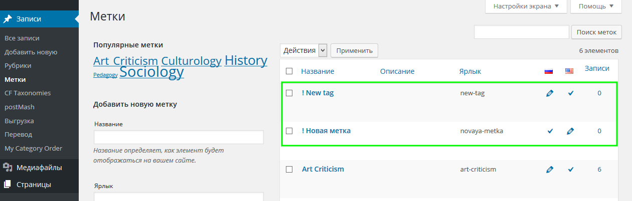

Примечания

* Работа с выгрузкой статей в шаблоне не изменилась. Вся информация для выгрузки берется из полей статьи на русском языке.